** TRƯỜNG CAO ĐẲNG CÔNG NGHỆ THỦ ĐỨC**

**KHOA CÔNG NGHỆ THÔNG TIN**

**BÁO CÁO ĐỒ ÁN**

**CHUYÊN ĐỀ PHÁT TRIỂN ỨNG DỤNG 2**

**Đề tài: Quản lí khách sạn**

**Giảng viên hướng dẫn:** Lê Thọ

**Sinh viên thực hiện:**

Đinh Hồng Thái – 22211TT2670

Phan Đăng Khoa – 22211TT1403

Lương Quốc Hùng – 22211TT3138

MỤC LỤC

CHƯƠNG 1. Giới thiệu 8

1.1. Mục đích 8

1.2. Phạm vi 8

1.3. Tổng quát 8

1.4. Đối tượng sử dụng 8

1.5. Thuật ngữ 9

CHƯƠNG 2. Phân tích yêu cầu 10

2.1. Các chức năng phần mềm 10

2.2. Phân tích phần mềm 11

2.2.1. Sơ đồ phân rã chức năng 11

2.3. Mô hình dữ liệu 12

2.4. Sơ đồ use case tổng quan 13

2.5. Sơ đồ use case phân rã 14

2.5.1. Phân rã use case “Admin” 14

2.5.2. Phân rã use case “Nhân viên” 15

2.6. Các màn hình của phần mềm 16

2.6.1. Màn hình chính 16

2.6.2. Phân quyền nhân viên 17

2.6.3. Chấm công 18

2.6.4. Tính lương 21

2.6.5. Khuyến mãi 24

2.6.6. Nhân viên 26

2.6.7. Đăng kí dịch vụ 30

2.6.8. Dịch vụ 32

2.6.9. Hóa đơn 35

2.6.10. Thanh toán 36

2.6.11. Đăng nhập 38

2.6.12. Quản lý khách hàng 40

2.6.13. Danh sách phòng 42

2.6.14. Quản lý phòng 44

2.6.15. Chi tiết phòng 46

2.6.16. Bảo trì phòng 48

2.6.17. Đặt phòng 50

2.6.18. Báo cáo khách hàng 52

2.6.19. Báo cáo phòng 53

2.6.20. Báo cáo đặt phòng 54

2.6.21. Báo cáo nhân viên theo loại 55

2.6.22. Báo cáo nhân viên theo ca làm 55

2.6.23. Báo cáo nhân viên làm chủ nhật 55

2.6.24. Báo cáo nhân viên tăng ca 56

2.6.25. Báo cáo tất cả nhiên viên 57

2.6.26. Báo cáo lương nhân viên theo tháng 57

2.6.27. Báo cáo lương nhân viên theo năm 58

2.6.28. Báo cáo chấm công hằng ngày 58

2.6.29. Báo cáo chấm công theo tháng 59

2.6.30. Báo cáo chấm công nghỉ trong tháng 59

2.6.31. Báo cáo thống kê doanh thu năm 60

2.6.32. Báo cáo thống kê doanh thu tháng 60

2.6.33. Báo cáo in hóa đơn 61

2.6.34. Báo cáo số lương doanh thu dịch vụ 61

2.6.35. Báo cáo thống kê số lượng dịch vụ khách hàng sử dụng 62

2.6.36. Thống kê số lượng và tổng tiền khuyến mãi 62

2.6.37. Thống kê 63

2.7. Phi chức năng 63

2.7.1. Khả năng mở rộng: 63

2.7.2. Tính khả dụng: 63

2.7.3. Tính tin cậy: 63

2.7.4. Tích hợp (Integration): 63

CHƯƠNG 3. Hệ thống phần mềm 65

3.1. Framework 65

3.2. Công nghệ sử dụng 65

3.3. Tương thích 65

3.4. Phần mềm phụ trợ 65

CHƯƠNG 4. Yêu cầu phần cứng 66

4.1. Cấu hình tối thiểu: 66

4.2. Cấu hình khuyến nghị: 66

CHƯƠNG 5. Kết luận 67

5.1. Kết luận 67

5.2. Hướng phát triển 67

DANH MỤC HÌNH ẢNH

Hình 1: Sơ đồ phân rã chức năng 11

Hình 2: Mô hình dữ liệu 12

Hình 3: Sơ đồ use case tổng quan 13

Hình 4: Sơ đồ phân rã use case Admin 14

Hình 5: Sơ đồ phân rã use case Nhân viên 15

Hình 6: Màn hình chính 16

Hình 7: Màn hình phân quyền nhân viên 17

Hình 8: Màn hình chấm công 19

Hình 9: Màn hình tính lương 22

Hình 10: Màn hình Khuyến mãi 24

Hình 11: Màn hình nhân viên 27

Hình 12: Màn hình đăng ký dịch vụ 30

Hình 13: Màn hình dịch vụ 33

Hình 14: Màn hình hóa đơn 35

Hình 15: Màn hình thanh toán 36

Hình 16: Màn hình đăng nhập và kết nối động 39

Hình 17: Màn hình quản lý khách hàng 40

Hình 18: Màn hình danh sách phòng 42

Hình 19: Màn hình quản lý phòng 45

Hình 20: Màn hình chi tiết phòng 47

Hình 21: Màn hình bảo trì phòng 48

Hình 22: Màn hình đặt phòng 50

Hình 23: Báo cáo khách hàng 53

Hình 24: Báo cáo danh sách phòng 53

Hình 25: Báo cáo danh sách đặt phòng 54

Hình 26: Báo cáo danh sách nhân viên theo loại 55

Hình 27: Báo cáo nhân viên theo ca làm 55

Hình 28: Báo cáo nhân viên đi làm chủ nhật 56

Hình 29: Báo cáo nhân viên tăng ca 56

Hình 30: Báo cáo tất cả nhân viên 57

Hình 31: Báo cáo lương nhân viên theo tháng 57

Hình 32: Báo cáo lương nhân viên theo năm 58

Hình 33: Báo cáo chấm công hằng ngày 58

Hình 34: Báo cáo chấm công theo tháng 59

Hình 36: Báo cáo thống kê doanh thu năm 60

Hình 37: Báo cáo thống kê doanh thu tháng 60

Hình 38: Báo cáo in hóa đơn 61

Hình 39: Báo cáo số lượng doanh thu dịch vụ 61

Hình 40: Báo cáo thống kê số lượng dịch vụ khách hàng sử dụng 62

Hình 41: Thống kê số lượng và tổng tiền khuyến mãi 62

Hình 42: Thống kê 63

DANH MỤC BẢNG

Bảng 1: Bảng thuật ngữ 9

Bảng 2: Bảng mô tả màn hình chính của phần mềm 17

Bảng 3: Bảng mô tả giao diện phân quyền nhân viên 18

Bảng 4: Bảng mô tả giao diện chấm công 21

Bảng 5: Bảng mô tả giao diện tính lương 24

Bảng 6: Bảng mô tả giao diện quản lý khuyến mãi 26

Bảng 7: Bảng mô tả giao diện quản lý nhân viên 30

Bảng 8: Bảng mô tả giao diện sử dụng dịch vụ 32

Bảng 9: Bảng mô tả giao diện quản lý dịch vụ 34

Bảng 10: Bảng mô tả giao diện quản lý hóa đơn 36

Bảng 11: Bảng mô tả giao diện Thanh toán 38

Bảng 12: Bảng mô tả giao diện đăng nhập 40

Bảng 13: Bảng mô tả giao diện quản lý khách hàng 42

Bảng 14: Bảng mô tả giao diện danh sách phòng 44

Bảng 15: Bảng mô tả giao diện quản lý phòng 46

Bảng 16: Bảng mô tả giao diện chi tiết phòng 48

Bảng 17: Bảng mô tả giao diện bảo trì phòng 50

1. Giới thiệu
   1. Mục đích

Mục đích của đặc tả phần mềm quản lí khách sạn là để cung cấp một cái nhìn tổng quan và chi tiết về các yêu cầu của dự án. Tài liệu này đóng vai trò như một cầu nối giữa các bên liên quan, đảm bảo rằng mọi người đều hiểu rõ về chức năng, tính năng, và các yêu cầu kỹ thuật cần thiết. Tài liệu còn giúp định hướng quá trình phát triển, kiểm thử và triển khai dự án, đồng thời giảm thiểu rủi ro và tăng cường khả năng thành công của dự án.

* 1. Phạm vi

Với sự phát triển bùng nổ về cách mạng công nghiệp hóa hiện đại, hệ thống phần mềm này sẽ là hệ thống cung cấp một giải pháp hiệu quả và tiện lợi cho việc đặt phòng và quản lý đặt phòng khách sạn. Chúng tôi nhằm tối ưu hóa hiệu suất làm việc của người dùng bằng cách cung cấp các công cụ hỗ trợ tự động hóa quy trình đặt phòng và quản lý đặt phòng, từ đó giúp họ tiết kiệm thời gian và công sức so với việc thực hiện thủ công.

Điều này giúp tối ưu hóa công việc của nhân viên khách sạn thông qua việc tự động hóa quy trình đặt phòng và quản lý đặt phòng, đồng thời mang lại trải nghiệm thuận tiện và dễ sử dụng cho người dùng.

* 1. Tổng quát

Hệ thống quản lý khách sạn bao gồm hai vai trò chính là **Admin** và **Nhân viên**. Mỗi vai trò có những chức năng khác nhau nhằm quản lý và vận hành các hoạt động khách sạn một cách hiệu quả.Là một ứng dụng được phát triển bằng ngôn ngữ C# sử dụng WinForms, kết nối với cơ sở dữ liệu SQL Server để lưu trữ và quản lý dữ liệu khách sạn. Giao diện thân thiện với người dùng giúp nhân viên khách sạn dễ dàng quản lý các hoạt động hàng ngày như đặt phòng, cập nhật thông tin phòng, tạo hóa đơn và quản lý khách hàng. Các chức năng như tìm kiếm và sắp xếp sẽ được cung cấp để hỗ trợ quản lý hiệu quả.

Ngoài ra, hệ thống sẽ bao gồm khả năng xuất báo cáo tổng hợp về doanh thu, tình trạng phòng và lịch sử khách hàng để hỗ trợ các quyết định quản lý. Hệ thống được thiết kế để dễ dàng mở rộng trong tương lai khi khách sạn thêm phòng hoặc dịch vụ mới.

* 1. Đối tượng sử dụng

**Admin**: Là người quản lý cấp cao với quyền truy cập vào toàn bộ chức năng của hệ thống.

**Nhân viên**: Là người sử dụng hệ thống với các quyền hạn hạn chế hơn, tập trung vào các chức năng liên quan đến vận hành khách sạn hằng ngày.

* 1. Thuật ngữ

|  |  |
| --- | --- |
| Thuật ngữ | **Định nghĩa** |
| Admin | Administrator (Người quản trị): Thuật ngữ này dùng để chỉ một vai trò đối với phần mềm. |
| UseCase | Usecase: một kỹ thuật được dùng trong kỹ thuật phần mềm và hệ thống để nắm bắt yêu cầu chức năng của hệ thống |
| Dashboard | Dashboard: Là một bảng điều khiển chung của màn hình. |
| TextBox | TextBox: Là một trường cho phép nhập dữ liệu. |
| DateTimePicker | DateTimePicker: Là một trường được dùng để chọn thời gian. |
| Button | Button: Là một nút nhấn. |
| DataGridView | DataGridView: : Là trường để hiển thị dữ liệu trên giao diện. |
| Combobox | Combobox: Là trường cho phép chọn 1 nội dung trong 1 danh sách có sẵn. |

Bảng 1: Bảng thuật ngữ

1. Phân tích yêu cầu
   1. Các chức năng phần mềm

**Đăng nhập:** Chức năng cho phép nhân viên hoặc quản trị viên nhập thông tin tài khoản (tên đăng nhập và mật khẩu) để truy cập vào hệ thống quản lý khách sạn.

**Đăng kí:** Chức năng dành cho người dùng mới (nhân viên hoặc quản trị viên) để tạo tài khoản. Người dùng cần cung cấp các thông tin cá nhân và thông tin liên quan để hoàn tất đăng ký tài khoản.

**Phòng:** Người dùng có thể quản trị các thông tin của từng phòng và theo dõi tình trạng của phòng theo ngày.

**Đặt phòng:** Chức năng này nhằm mục đích giúp người dùng có thể đặt phòng mà mình mong muốn , có thể xem tổng ngày ở của khách hàng theo mã đặt phòng.

**Khách hàng:** Người dùng có thể quản trị các thông tin của khách hàng trong phần mềm quản lý khách sạn.

**Thanh toán:** Cập nhật trạng thái thanh toán của hóa đơn (đã thanh toán, chưa thanh toán, đặt cọc). Hiển thị tổng số tiền cần thanh toán, số tiền đã thanh toán và số tiền còn lại.

**Bảo trì phòng:** Người dùng có thể xem xét tình trạng phòng có đang hư hỏng, dọn dẹp.

**Nhân viên:** Quản lý thông tin nhân viên trong khách sạn, bao gồm thông tin cá nhân, chức vụ, lịch làm việc và tình trạng hoạt động. Quản trị viên có thể thêm, sửa hoặc xóa nhân viên, đồng thời phân quyền cho từng nhân viên.

**Chấm công:** Hỗ trợ nhân viên và quản lý theo dõi thời gian làm việc. Chức năng này ghi lại thời gian chấm công và cung cấp báo cáo tổng hợp về số giờ làm việc của từng nhân viên.

**Tính lương:** Dựa trên dữ liệu chấm công và các thông tin liên quan (lương cơ bản , tiền thưởng), hệ thống tự động tính toán lương cho nhân viên.

**Khuyến mãi và ưu đãi:** Quản lý các chương trình khuyến mãi và ưu đãi dành cho khách hàng. Chức năng này cho phép tạo và điều chỉnh các chương trình giảm giá hoặc ưu đãi dịch vụ.

**Phân quyền:** Quản lý quyền truy cập cho từng nhóm người dùng trong hệ thống. Chức năng này cho phép quản trị viên phân quyền cụ thể cho nhân viên dựa trên vai trò của họ trong khách sạn, đảm bảo chỉ người có thẩm quyền mới có thể thực hiện các thao tác nhạy cảm.

**Dịch vụ:** Khách hàng có thể đặt món ăn, đồ uống từ thực đơn có sẵn của khách sạn.Hỗ trợ việc tạo và cập nhật thực đơn, với các món ăn/đồ uống, giá cả và loại.

**Hóa đơn:** Cho phép xem và in hóa đơn rõ ràng chi tiết, hỗ trợ các loại hóa đơn khác nhau.

Cho phép lưu trư và truy vấn các loại hóa đơn cũ để kiểm tra.

**Thống kê doanh thu:** Hỗ trợ quản trị viên theo dõi doanh thu khách sạn qua các khoảng thời gian nhất định (ngày, tuần, tháng, quý). Chức năng này cung cấp các báo cáo chi tiết về thu nhập từ dịch vụ phòng, ăn uống, dịch vụ bổ sung, và tổng kết tình hình kinh doanh.

* 1. Phân tích phần mềm
     1. Sơ đồ phân rã chức năng

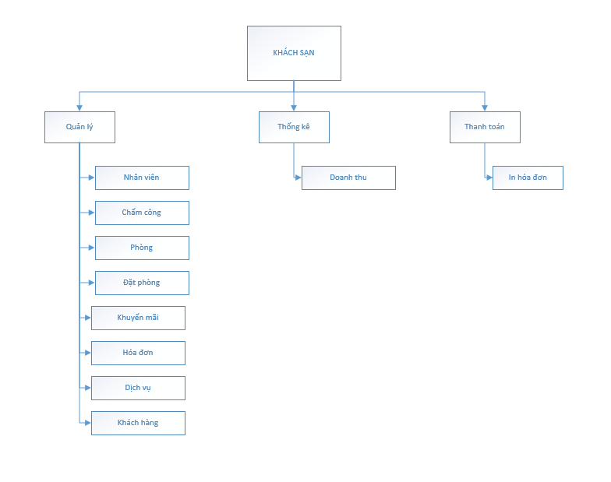

Hình 1: Sơ đồ phân rã chức năng

* 1. Mô hình dữ liệu

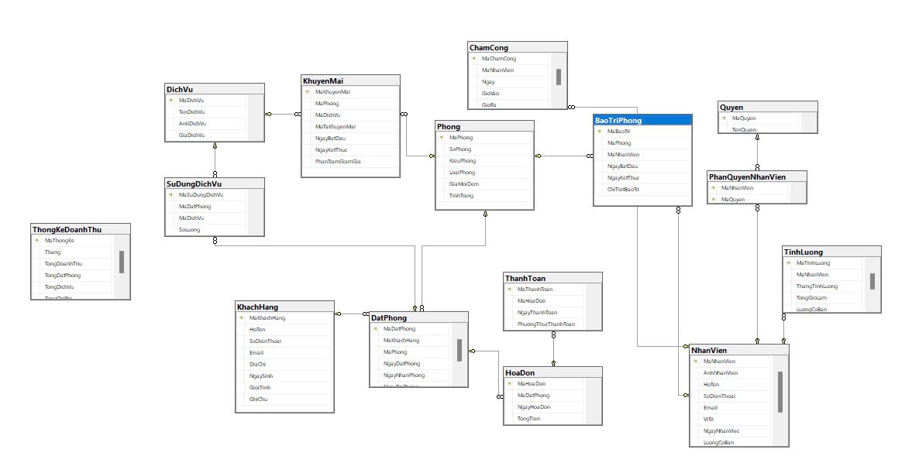

Hình 2: Mô hình dữ liệu

* 1. Sơ đồ use case tổng quan

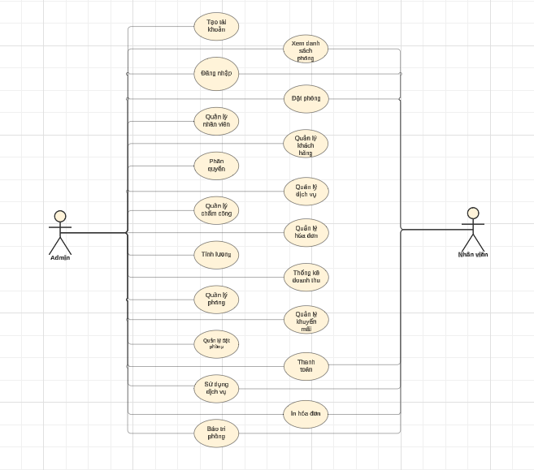

Hình 3: Sơ đồ use case tổng quan

* 1. Sơ đồ use case phân rã
     1. Phân rã use case “Admin”

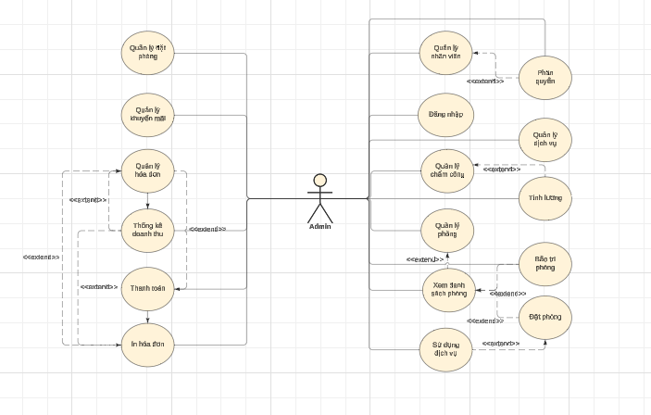

Hình 4: Sơ đồ phân rã use case Admin

* + 1. Phân rã use case “Nhân viên”

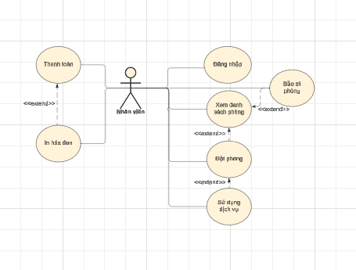

Hình 5: Sơ đồ phân rã use case Nhân viên

* 1. Các màn hình của phần mềm
     1. Màn hình chính

***Mô tả giao diện****: Màn hình giao diện chính của phần mềm, tại đây người dùng có thể xem được danh sách phòng và có thể xem các chức năng quản lý khác tại thanh công cụ.*

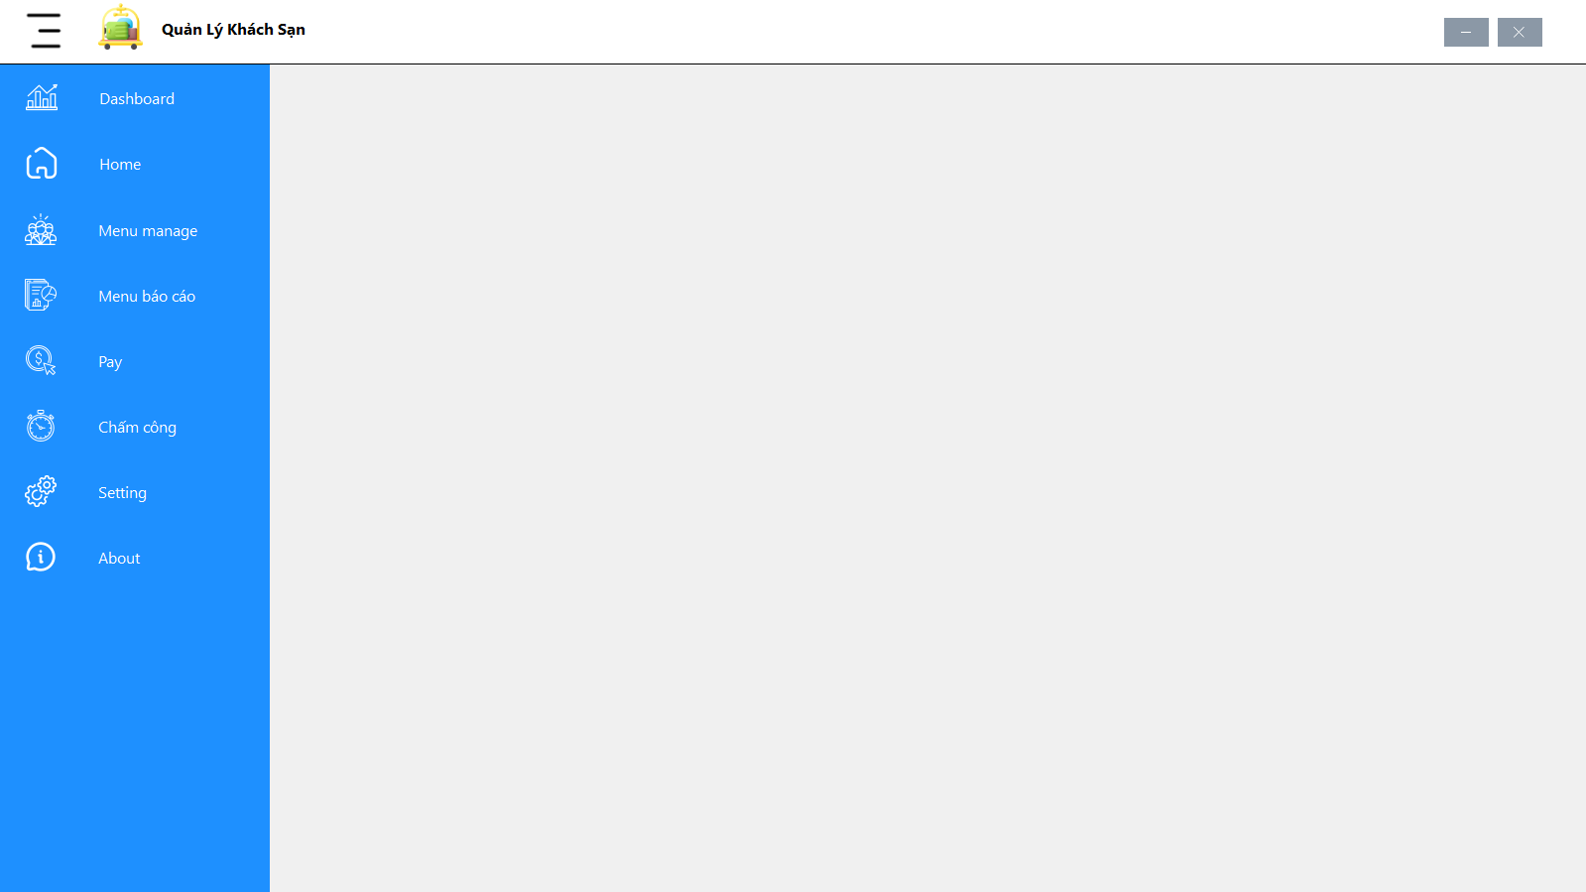

Hình 6: Màn hình chính

*Bảng mô tả giao diện chức năng – Màn hình chính:*

|  |  |  |  |  |  |  |
| --- | --- | --- | --- | --- | --- | --- |
| **Tên Điều Khiển** | **Loại Điều Khiển** | **Kiểu Dữ Liệu** | **Mục Đích** | **Hành Động Khi Nhấn** | **Điều Kiện Kích Hoạt** | **Phản Hồi** |
| **Dashboard** | Button | - | Hiển thị bảng điều khiển tổng quan về khách sạn | Chuyển đến trang Dashboard | - | Hiển thị thông tin tổng quan |
| **Menu Manage** | Button | - | Truy cập vào các chức năng quản lý | Mở menu quản lý | - | Hiển thị các lựa chọn quản lý |
| **Pay** | Button | - | Thực hiện thanh toán cho khách | Chuyển đến trang thanh toán | - | Hiển thị giao diện thanh toán |
| **Setting** | Button | - | Truy cập vào cài đặt ứng dụng | Mở trang cài đặt | - | Hiển thị các tùy chọn cài đặt |
| **About** | Button | - | Hiển thị thông tin về ứng dụng | Mở trang thông tin | - | Hiển thị thông tin ứng dụng |
| **Quản Lý Khách Sạn** | Label | - | Hiển thị tên ứng dụng | - | - | - |
| **Icon Menu** | PictureBox | - | Biểu tượng đại diện cho menu | Kích hoạt menu khi nhấn vào icon | - | Hiển thị hoặc ẩn menu khi nhấn |

Bảng 2: Bảng mô tả màn hình chính của phần mềm

* + 1. Phân quyền nhân viên

***Mô tả giao diện:*** *Màn hình cho phép người dùng có thể cấp quyền sử dụng các màn hình khi chọn có mã quyền tương ứng ( màn hình này chỉ dành cho Admin).*

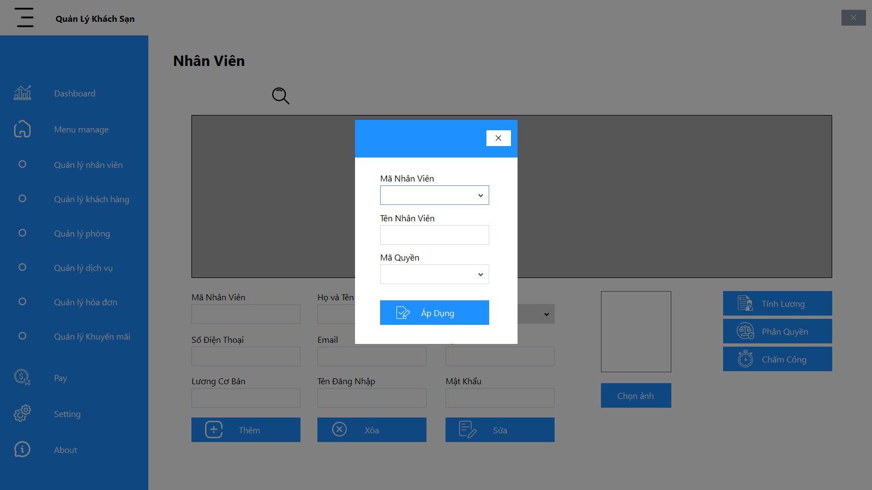

Hình 7: Màn hình phân quyền nhân viên

*Bảng Mô Tả Các Chức Năng Giao Diện - Phân Quyền Nhân Viên:*

|  |  |  |  |  |  |  |
| --- | --- | --- | --- | --- | --- | --- |
| **Tên Điều Khiển** | **Loại Điều Khiển** | **Kiểu Dữ Liệu** | **Mục Đích** | **Hành Động Khi Nhấn/Thay Đổi** | **Điều Kiện Kích Hoạt** | **Phản Hồi** |
| Mã Nhân Viên | ComboBox | STRING | Chọn nhân viên để phân quyền | - | Danh sách nhân viên có sẵn | Hiển thị danh sách nhân viên |
| Mã Quyền | ComboBox | STRING | Chọn quyền cần phân cho nhân viên | - | Danh sách quyền có sẵn | Hiển thị danh sách quyền |
| Lưu | Button | - | Lưu phân quyền cho nhân viên | Lưu vào cơ sở dữ liệu | Tất cả thông tin phải được nhập đầy đủ | Thông báo "Phân quyền thành công" |
| Mã Nhân Viên | TextBox | NVARCHAR | Hiển thị mã nhân viên (nếu đã có) | - | - | Hiển thị mã nếu đã chọn |

Bảng 3: Bảng mô tả giao diện phân quyền nhân viên

* + 1. Chấm công

***Mô tả giao diện:*** *Màn hình cho phép người dùng quản lý, xem danh sách chấm công cho nhân viên.*

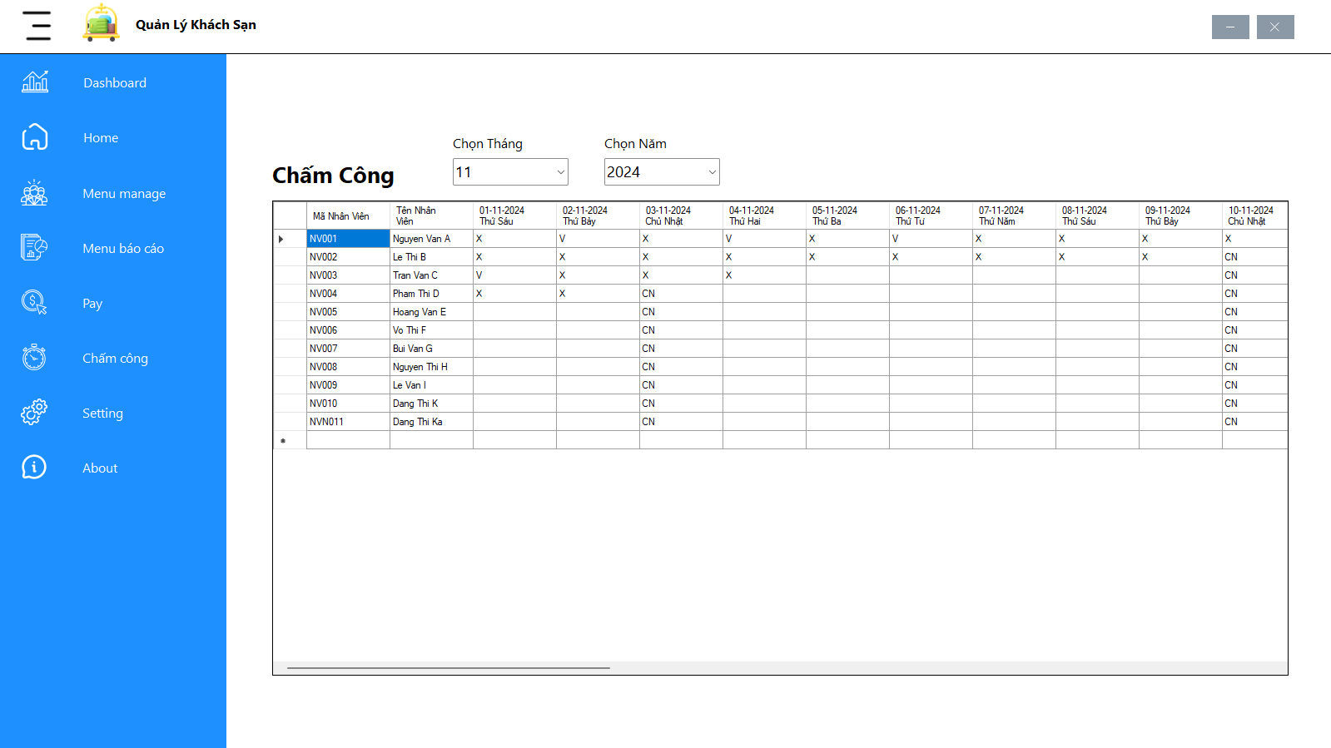

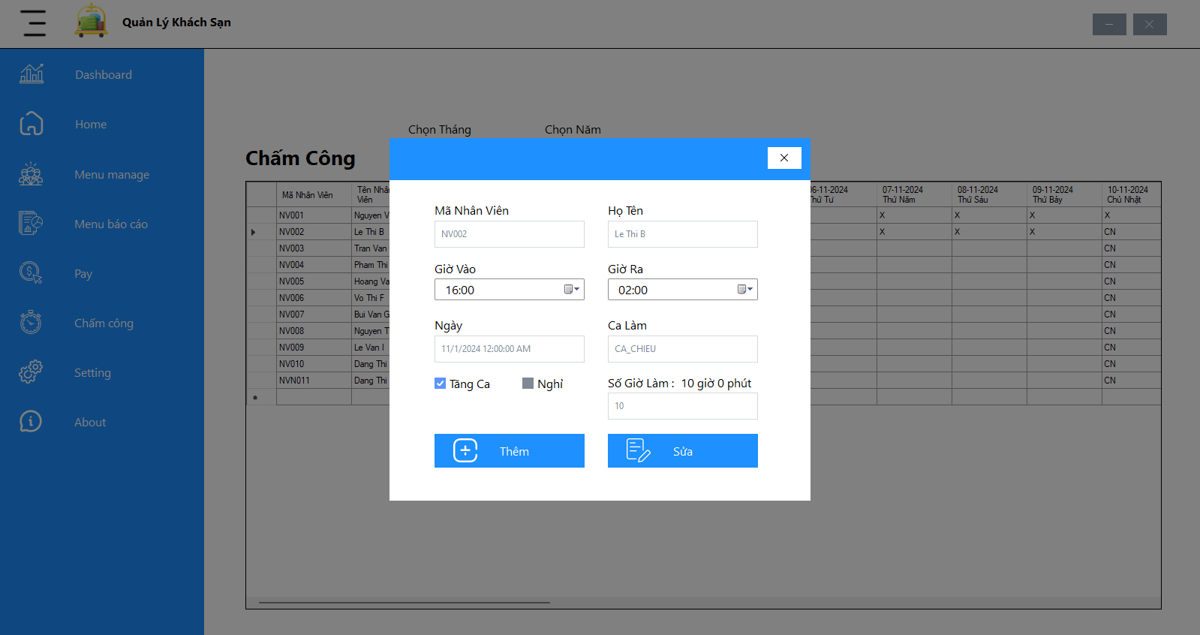

Hình 8: Màn hình chấm công

*Bảng Mô Tả Các Chức Năng Giao Diện – Chấm công:*

|  |  |  |  |  |  |  |
| --- | --- | --- | --- | --- | --- | --- |
| **Tên Điều Khiển** | **Loại Điều Khiển** | **Kiểu Dữ Liệu** | **Mục Đích** | **Hành Động Khi Nhấn/Thay Đổi** | **Điều Kiện Kích Hoạt** | **Phản Hồi** |
| 1 | Mã Chấm Công | Label | Không | NVARCHAR(50) | Tự động tạo | Hiển thị mã chấm công của nhân viên, không cần nhập liệu. |
| 2 | Mã Nhân Viên | ComboBox | Có | NVARCHAR(50) | Chọn từ danh sách | Cho phép người dùng chọn mã nhân viên để chấm công. |
| 3 | Ngày Chấm Công | DatePicker | Có | DATE | Ngày hiện tại | Người dùng chọn ngày chấm công. |
| 4 | Giờ Vào | TimePicker | Có | TIME | Trống | Người dùng nhập hoặc chọn giờ vào làm của nhân viên. |
| 5 | Giờ Ra | TimePicker | Có | TIME | Trống | Người dùng nhập hoặc chọn giờ ra của nhân viên. |
| 6 | Số Giờ Làm Việc | TextBox | Không | DECIMAL(5,2) | 0.00 | Tự động tính số giờ làm việc dựa trên giờ vào và giờ ra. |
| 7 | Nút Lưu | Button | Có | - | - | Nút để lưu thông tin chấm công sau khi người dùng nhập đầy đủ thông tin. |
| 8 | Nút Hủy | Button | Không | - | - | Nút để hủy bỏ thông tin chấm công hiện tại. |
| 9 | Nút Tìm Kiếm | Button | Không | - | - | Nút cho phép người dùng tìm kiếm lịch sử chấm công theo mã nhân viên. |
| 10 | Danh sách chấm công | DataGridView | Không | - | Trống | Hiển thị danh sách các lần chấm công của nhân viên trong ngày hoặc thời gian đã chọn. |

Bảng 4: Bảng mô tả giao diện chấm công

* + 1. Tính lương

***Mô tả giao diện:*** *Màn hình cho phép người dùng có thể tính lương theo tổng giờ làm của nhân viên.*

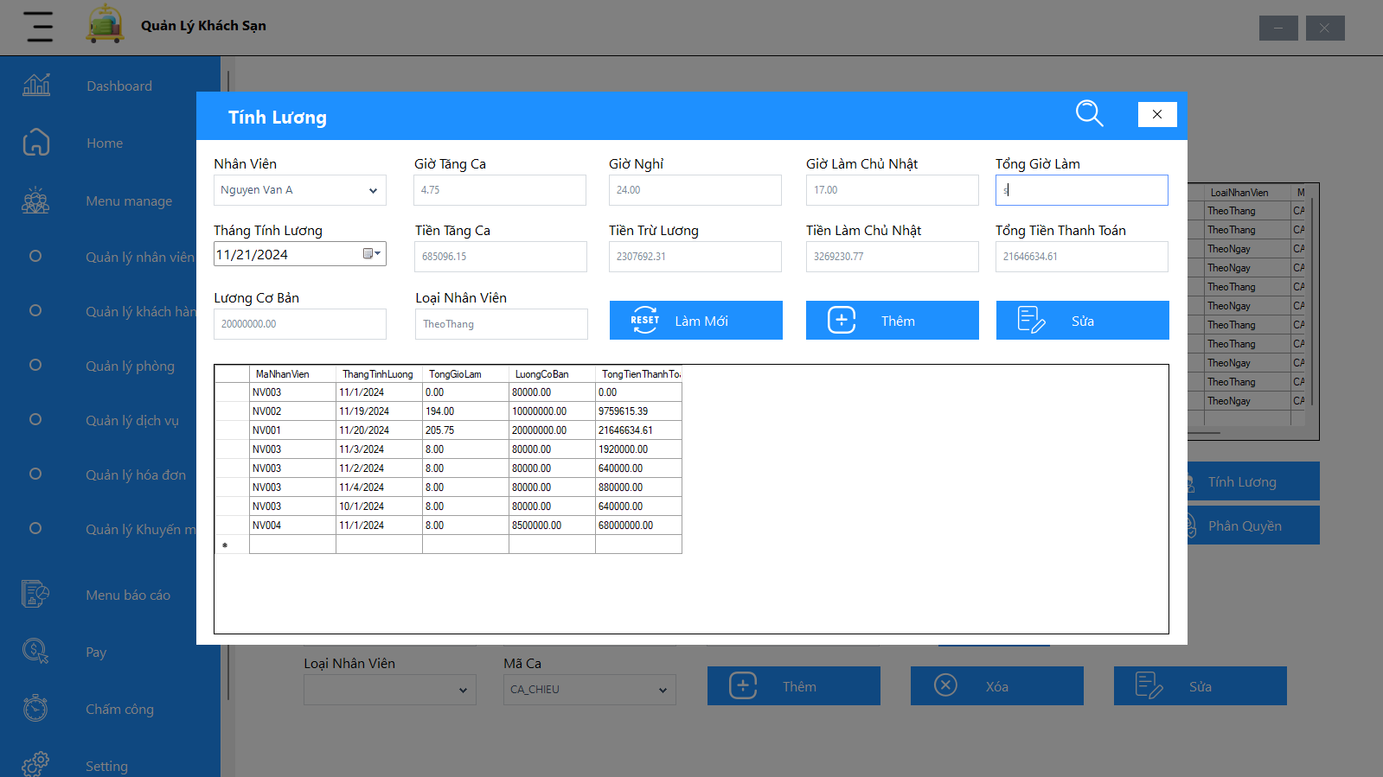

Hình 9: Màn hình tính lương

*Bảng Mô Tả Các Chức Năng Giao Diện – Tính lương:*

|  |  |  |  |  |  |  |
| --- | --- | --- | --- | --- | --- | --- |
| **STT** | **Tên** | **Công cụ điều khiển** | **Yêu cầu** | **Kiểu dữ liệu** | **Dữ liệu mặc định** | **Mô tả** |
| 1 | Mã Tính Lương | Label | Không | NVARCHAR(50) | Tự động tạo | Hiển thị mã tính lương, không cần nhập liệu. |
| 2 | Mã Nhân Viên | ComboBox | Có | NVARCHAR(50) | Chọn từ danh sách | Người dùng chọn mã nhân viên để tính lương. |
| 3 | Tên Nhân Viên | TextBox | Có | NVARCHAR(100) | Tự động điền | Tên nhân viên sẽ tự động hiển thị khi chọn mã nhân viên. |
| 4 | Tháng Tính Lương | DatePicker | Có | DATE | Trống | Người dùng chọn tháng cần tính lương cho nhân viên. |
| 5 | Tổng Giờ Làm | TextBox | Có | DECIMAL(5,2) | 0.00 | Tổng số giờ làm việc của nhân viên trong tháng. |
| 6 | Lương Cơ Bản | TextBox | Có | DECIMAL(10,2) | Tự động điền | Lương cơ bản của nhân viên được lấy từ hồ sơ nhân viên. |
| 7 | Tổng Tiền Thanh Toán | TextBox | Không | DECIMAL(10,2) | Tự động tính | Tự động tính tổng tiền lương dựa trên tổng giờ làm và lương cơ bản. |
| 8 | Nút Lưu | Button | Có | - | - | Nút để lưu thông tin lương sau khi tính toán hoàn tất. |
| 9 | Nút Hủy | Button | Không | - | - | Nút để hủy bỏ thông tin tính lương hiện tại. |
| 10 | Nút Tìm Kiếm | Button | Không | - | - | Nút để tìm kiếm lịch sử tính lương theo mã nhân viên và tháng. |
| 11 | Danh sách tính lương | DataGridView | Không | - | Trống | Hiển thị danh sách các lần tính lương đã lưu của nhân viên. |

Bảng 5: Bảng mô tả giao diện tính lương

* + 1. Khuyến mãi

***Mô tả giao diện:*** *Màn hình cho phép người dùng quản lý và tìm kiếm các ưu đãi, khuyến mãi của khách sạn theo thời gian muốn nhập.*

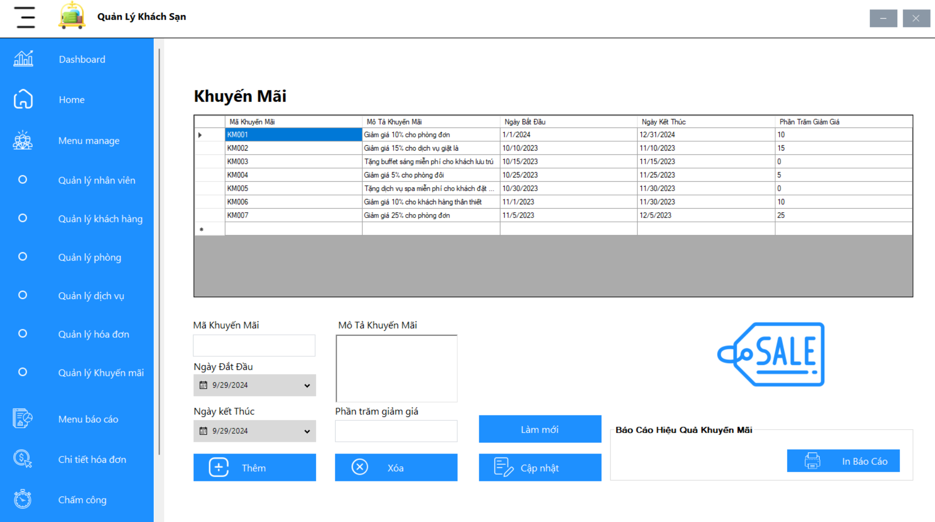

Hình 10: Màn hình Khuyến mãi

*Bảng Mô Tả Các Chức Năng Giao Diện – Khuyến mãi:*

|  |  |  |  |  |  |  |
| --- | --- | --- | --- | --- | --- | --- |
| **STT** | **Tên** | **Công cụ điều khiển** | **Có/Không** | **Kiểu dữ liệu** | **Dữ liệu mặc định** | **Mô tả** |
| 1 | Mã Khuyến Mãi | Label | Không | NVARCHAR(50) | Tự động tạo | Hiển thị mã khuyến mãi, không cần nhập liệu. |
| 2 | Mã Phòng | ComboBox | Có | NVARCHAR(50) | Chọn từ danh sách | Người dùng chọn mã phòng để áp dụng khuyến mãi. |
| 3 | Mã Dịch Vụ | ComboBox | Có | NVARCHAR(50) | Chọn từ danh sách | Người dùng chọn mã dịch vụ để áp dụng khuyến mãi. |
| 4 | Mô Tả Khuyến Mãi | TextBox | Có | NVARCHAR(255) | Trống | Mô tả chi tiết khuyến mãi hoặc ưu đãi dành cho dịch vụ/phòng. |
| 5 | Ngày Bắt Đầu | DatePicker | Có | DATETIME | Trống | Chọn ngày bắt đầu khuyến mãi. |
| 6 | Ngày Kết Thúc | DatePicker | Có | DATETIME | Trống | Chọn ngày kết thúc khuyến mãi. |
| 7 | Phần Trăm Giảm Giá | TextBox | Có | DECIMAL(5,2) | 0.00 | Nhập phần trăm giảm giá cho khuyến mãi. |
| 8 | Nút Thêm Khuyến Mãi | Button | Có | - | - | Nút để thêm khuyến mãi vào cơ sở dữ liệu sau khi nhập liệu đầy đủ. |
| 9 | Nút Sửa Khuyến Mãi | Button | Không | - | - | Nút để sửa thông tin khuyến mãi hiện có. |
| 10 | Nút Xóa Khuyến Mãi | Button | Không | - | - | Nút để xóa khuyến mãi đã được chọn khỏi danh sách. |
| 11 | Danh sách khuyến mãi | DataGridView | Không | - | Trống | Hiển thị danh sách các khuyến mãi đã tạo trong hệ thống. |

Bảng 6: Bảng mô tả giao diện quản lý khuyến mãi

* + 1. Nhân viên

***Mô tả giao diện:*** *Người dùng có thể quản lý và tìm kiếm nhân viện tại màn hình này. Có thể chuyển tới màn hình khác bằng các nút bấm (Tính lương, Phân quyền, Chấm công).*

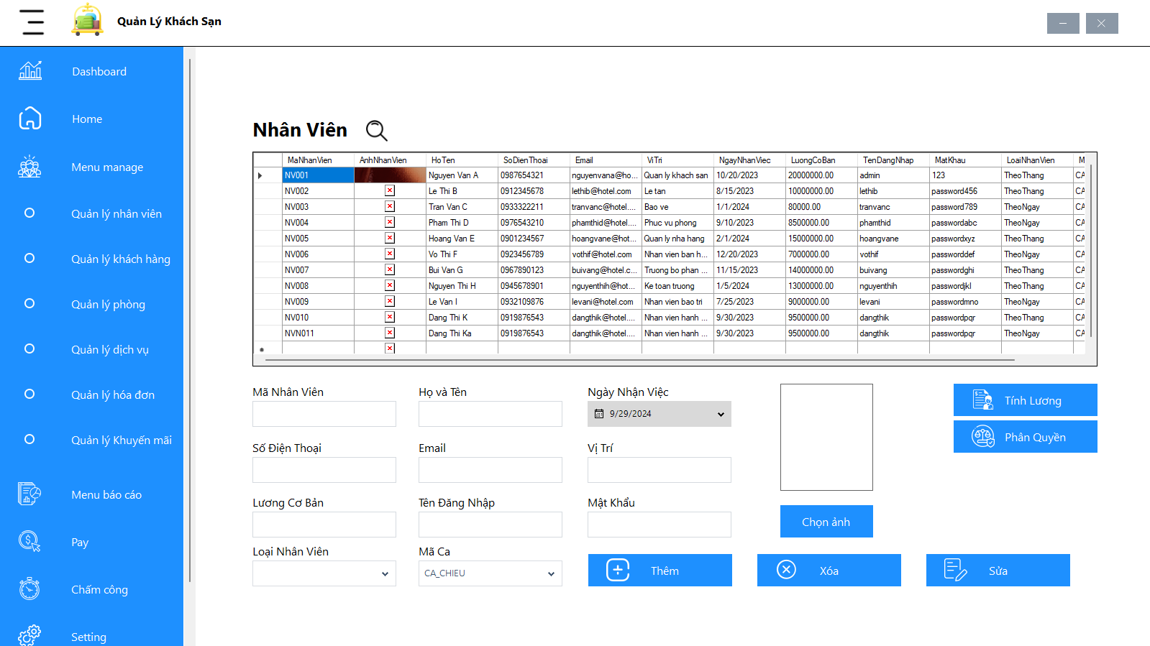

Hình 11: Màn hình nhân viên

*Bảng Mô Tả Các Chức Năng Giao Diện – Nhân viên:*

|  |  |  |  |  |  |  |
| --- | --- | --- | --- | --- | --- | --- |
| **STT** | **Tên** | **Công cụ điều khiển** | **Có/Không** | **Kiểu dữ liệu** | **Dữ liệu mặc định** | **Mô tả** |
| 1 | Mã Nhân Viên | Label | Không | NVARCHAR(50) | Tự động tạo | Hiển thị mã nhân viên, không cần nhập liệu. |
| 2 | Ảnh Nhân Viên | PictureBox | Có | VARBINARY(max) | Trống | Hiển thị và chọn ảnh đại diện của nhân viên. |
| 3 | Họ Tên | TextBox | Có | NVARCHAR(100) | Trống | Nhập tên đầy đủ của nhân viên. |
| 4 | Số Điện Thoại | TextBox | Có | VARCHAR(15) | Trống | Nhập số điện thoại của nhân viên. |
| 5 | Email | TextBox | Có | NVARCHAR(100) | Trống | Nhập email liên lạc của nhân viên. |
| 6 | Vị Trí | TextBox | Có | NVARCHAR(50) | Trống | Nhập vị trí/chức vụ của nhân viên trong công ty. |
| 7 | Ngày Nhận Việc | DatePicker | Có | DATETIME | Trống | Chọn ngày nhân viên bắt đầu làm việc. |
| 8 | Lương Cơ Bản | TextBox | Có | DECIMAL(10,2) | 0.00 | Nhập lương cơ bản của nhân viên. |
| 9 | Tên Đăng Nhập | TextBox | Có | NVARCHAR(50) | Trống | Nhập tên đăng nhập của nhân viên dùng để truy cập hệ thống. |
| 10 | Mật Khẩu | PasswordBox | Có | NVARCHAR(50) | Trống | Nhập mật khẩu bảo mật của nhân viên. |
| 11 | Nút Thêm Nhân Viên | Button | Có | - | - | Nút để thêm mới nhân viên vào hệ thống sau khi điền đủ thông tin. |
| 12 | Nút Sửa Nhân Viên | Button | Không | - | - | Nút để sửa thông tin của nhân viên đã được chọn từ danh sách. |
| 13 | Nút Xóa Nhân Viên | Button | Không | - | - | Nút để xóa nhân viên đã chọn khỏi danh sách. |
| 14 | Nút Tính Lương | Button | Không | - | - | Hiển thị form tính lương cho nhân viên đã chọn. |
| 15 | Nút Phân Quyền | Button | Không | - | - | Hiển thị form phân quyền cho nhân viên đã chọn. |
| 16 | Nút Chấm Công | Button | Không | - | - | Hiển thị form chấm công cho nhân viên đã chọn. |
| 17 | Danh sách nhân viên | DataGridView | Không | - | Trống | Hiển thị danh sách nhân viên đã có trong hệ thống để quản lý. |

Bảng 7: Bảng mô tả giao diện quản lý nhân viên

* + 1. Đăng kí dịch vụ

***Mô tả giao diện:*** *Màn hình cho phép người dùng đặt số lượng các dịch vụ đang có trong phần mềm, có thể xem danh sách dịch vụ đang có và đặt phòng đã đặt bao nhiêu dịch vụ. Người dùng cũng có thể xóa hết các dịch vụ đã đặt khi nhấn nút “Hủy”.*

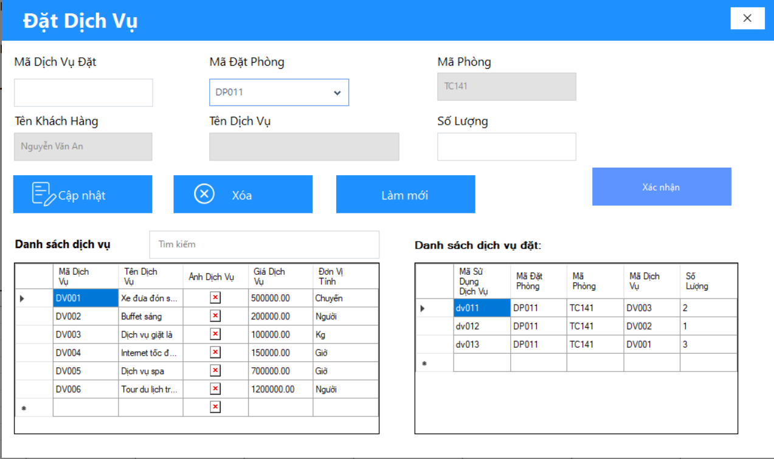

Hình 12: Màn hình đăng ký dịch vụ

*Bảng Mô Tả Các Chức Năng Giao Diện – Đăng kí dịch vụ:*

|  |  |  |  |  |  |  |
| --- | --- | --- | --- | --- | --- | --- |
| **STT** | **Tên** | **Công cụ điều khiển** | **Yêu cầu** | **Kiểu dữ liệu** | **Dữ liệu mặc định** | **Mô tả** |
| 1 | Mã Đặt phòng | Text | Không | Nvarchar | Dữ liệu sẽ được tự động hiển thị theo mã đặt phòng từ giao diện quản lý đặt phòng. | Hiển thị thông tin mã đặt phòng muốn sử dụng dịch vụ. |
| 2 | Mã dịch vụ | TextBox | Có | Nvarchar | - | Trường này dùng để nhập mã dịch vụ |
| 3 | Số lượng | TextBox | Có | Nvarchar | - | Trường này để nhập số lượng dịch vụ đặt |
| 4 | Nút “Thêm” | Button | Có | - | - | Khi người dùng bấm thêm dịch vụ sẽ chuyển xuống danh sách dịch vụ đặt |
| 5 | Nút “Xóa” | Button | Có | - | - | Các thông tin ở danh sách dịch vụ sẽ được xóa |
| 6 | Nút “Đồng ý” | Button | Có | - | - | Các thông tin ở danh sách dịch vụ đặt sẽ được thêm vào mã đặt phòng đó. |
| 7 | Danh sách dịch vụ | DataGridView | Có | - | - | Hiển thị các thông tin dịch của khách sạn |
| 8 | Danh sách dịch vụ đặt | DataGridView | Có | - | - | Hiển thị các dịch vụ được đặt của phòng |
| 9 | Nút “Hủy” | Button | Có | - | - | Khi nhấn nút này các dữ liệu đặt dịch vụ của đặt phòng sẽ xóa hết. |

Bảng 8: Bảng mô tả giao diện sử dụng dịch vụ

* + 1. Dịch vụ

***Mô tả giao diện:*** *Màn hình cho phép người dùng quản lý và xem danh sách dịch vụ.*

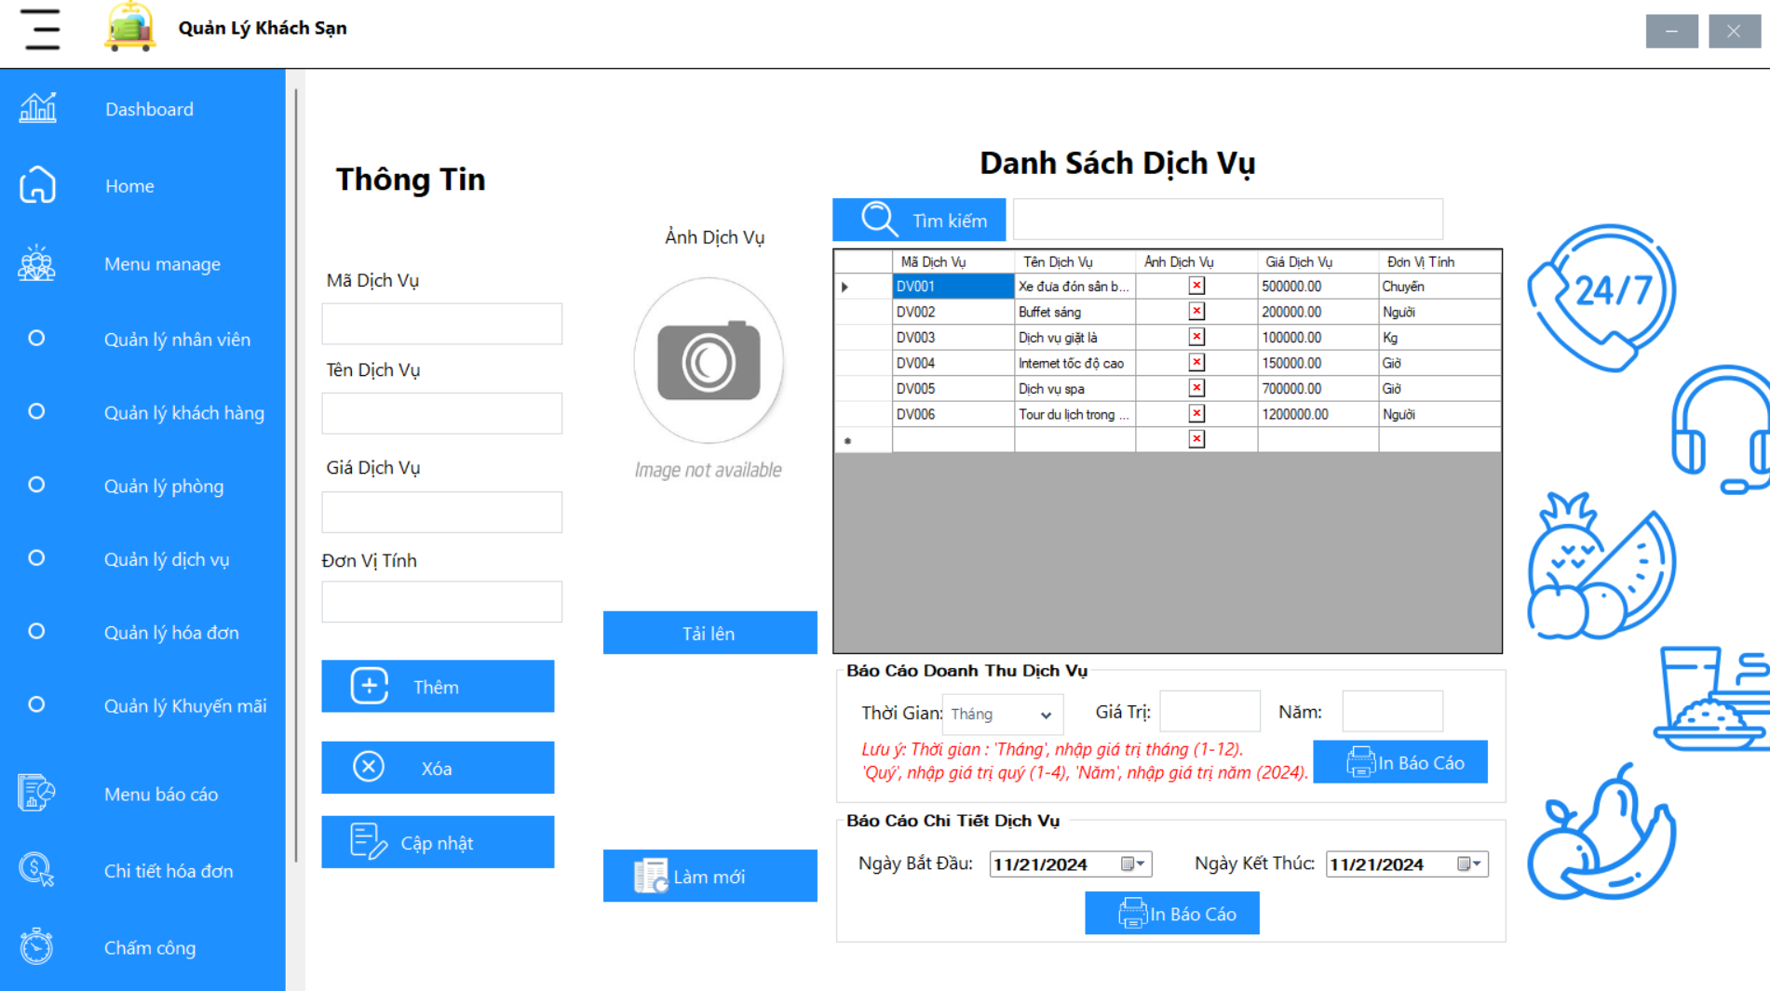

Hình 13: Màn hình dịch vụ

*Bảng Mô Tả Các Chức Năng Giao Diện – Dịch vụ:*

|  |  |  |  |  |  |  |
| --- | --- | --- | --- | --- | --- | --- |
| **STT** | **Tên** | **Công cụ điều khiển** | **Yêu cầu** | **Kiểu dữ liệu** | **Dữ liệu mặc định** | **Mô tả** |
| 1 | Mã dịch vụ | TextBox | Có | Nvarchar | - | Trường nhập mã dịch vụ |
| 2 | Tên dịch vụ | TextBox | Có | Nvarchar | - | Trường này dùng để nhập tên dịch vụ |
| 3 | Đơn giá | TextBox | Có | Nvarchar | - | Trường này để nhập đơn giá dịch vụ |
| 4 | Đơn vị tính | TextBox | Có | Nvarchar | - | Trường nhập đơn vị tính dịch vụ |
| 4 | Nút “Thêm” | Button | Có | - | - | Khi người dùng bấm thêm dịch vụ, các thông tin sẽ được lưu vào CSDL và hiển thị lên danh sách dịch vụ |
| 5 | Nút “Xóa” | Button | Có | - | - | Các thông tin ở danh sách dịch vụ sẽ được xóa |
| 6 | Nút “Cập nhật” | Button | Có | - | - | Các thông tin dịch vụ sẽ được cập nhật lại khi bấm nút |
| 7 | Danh sách dịch vụ | DataGridView | Có | - | - | Hiển thị các thông tin dịch của khách sạn |
| 8 | Thoát | Button | Có | - | - | Khi bấm sẽ thoát khỏi giao diện |
| 9 | Hình Ảnh | Button | Có | - | - | Người dùng có thể chọn hình ảnh cho dịch vụ. |

Bảng 9: Bảng mô tả giao diện quản lý dịch vụ

* + 1. Hóa đơn

***Mô tả giao diện:*** *Màn hình có thể cho xem danh sách các hóa đơn, chi tiết đặt phòng và dịch vụ đã đặt cho phòng đặt đó. Người dùng có thể chuyển sang màn hình Thanh toán khi nhấn nút “Thanh toán”.*

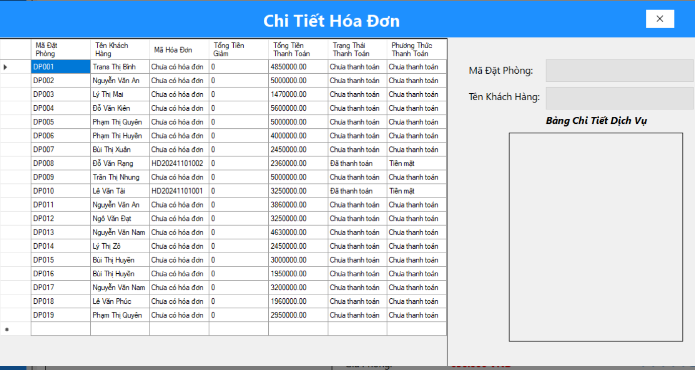

Hình 14: Màn hình hóa đơn

*Bảng Mô Tả Các Chức Năng Giao Diện – Hóa đơn:*

|  |  |  |  |  |  |  |
| --- | --- | --- | --- | --- | --- | --- |
| **STT** | **Tên** | **Công cụ điều khiển** | **Yêu cầu** | **Kiểu dữ liệu** | **Dữ liệu mặc định** | **Mô tả** |
| 1 | Mã Đặt phòng | ComboBox | Có | Nvarchar | - | Hộp thả xuống để chọn mã đặt phòng từ danh sách có sẵn |
| 2 | Danh sách hóa đơn | DataGridView | Có | - | - | Hiển thị danh sách các hóa đơn của khách hàng có trong CSDL |
| 3 | Chi tiết đặt phòng | DataGridView | Có | - | - | Hiển thị thông tin về các phòng đã đặt. |
| 4 | Chi tiết dịch vụ | DataGridView | Có | - | - | Hiển thị thông tin về các dịch vụ đã sử dụng. |
| 5 | Nút Thanh toán | Button | Có | - | - | Nút để thực hiện thanh toán hóa đơn cho khách hàng. |

Bảng 10: Bảng mô tả giao diện quản lý hóa đơn

* + 1. Thanh toán

***Mô tả giao diện:*** *Người dùng có thể thanh toán theo mã hóa đơn đã chọn trong màn hình quản lý hóa đơn trước. Có thể xem chi tiết số ngày ở, khách hàng, phòng đã đặt.*

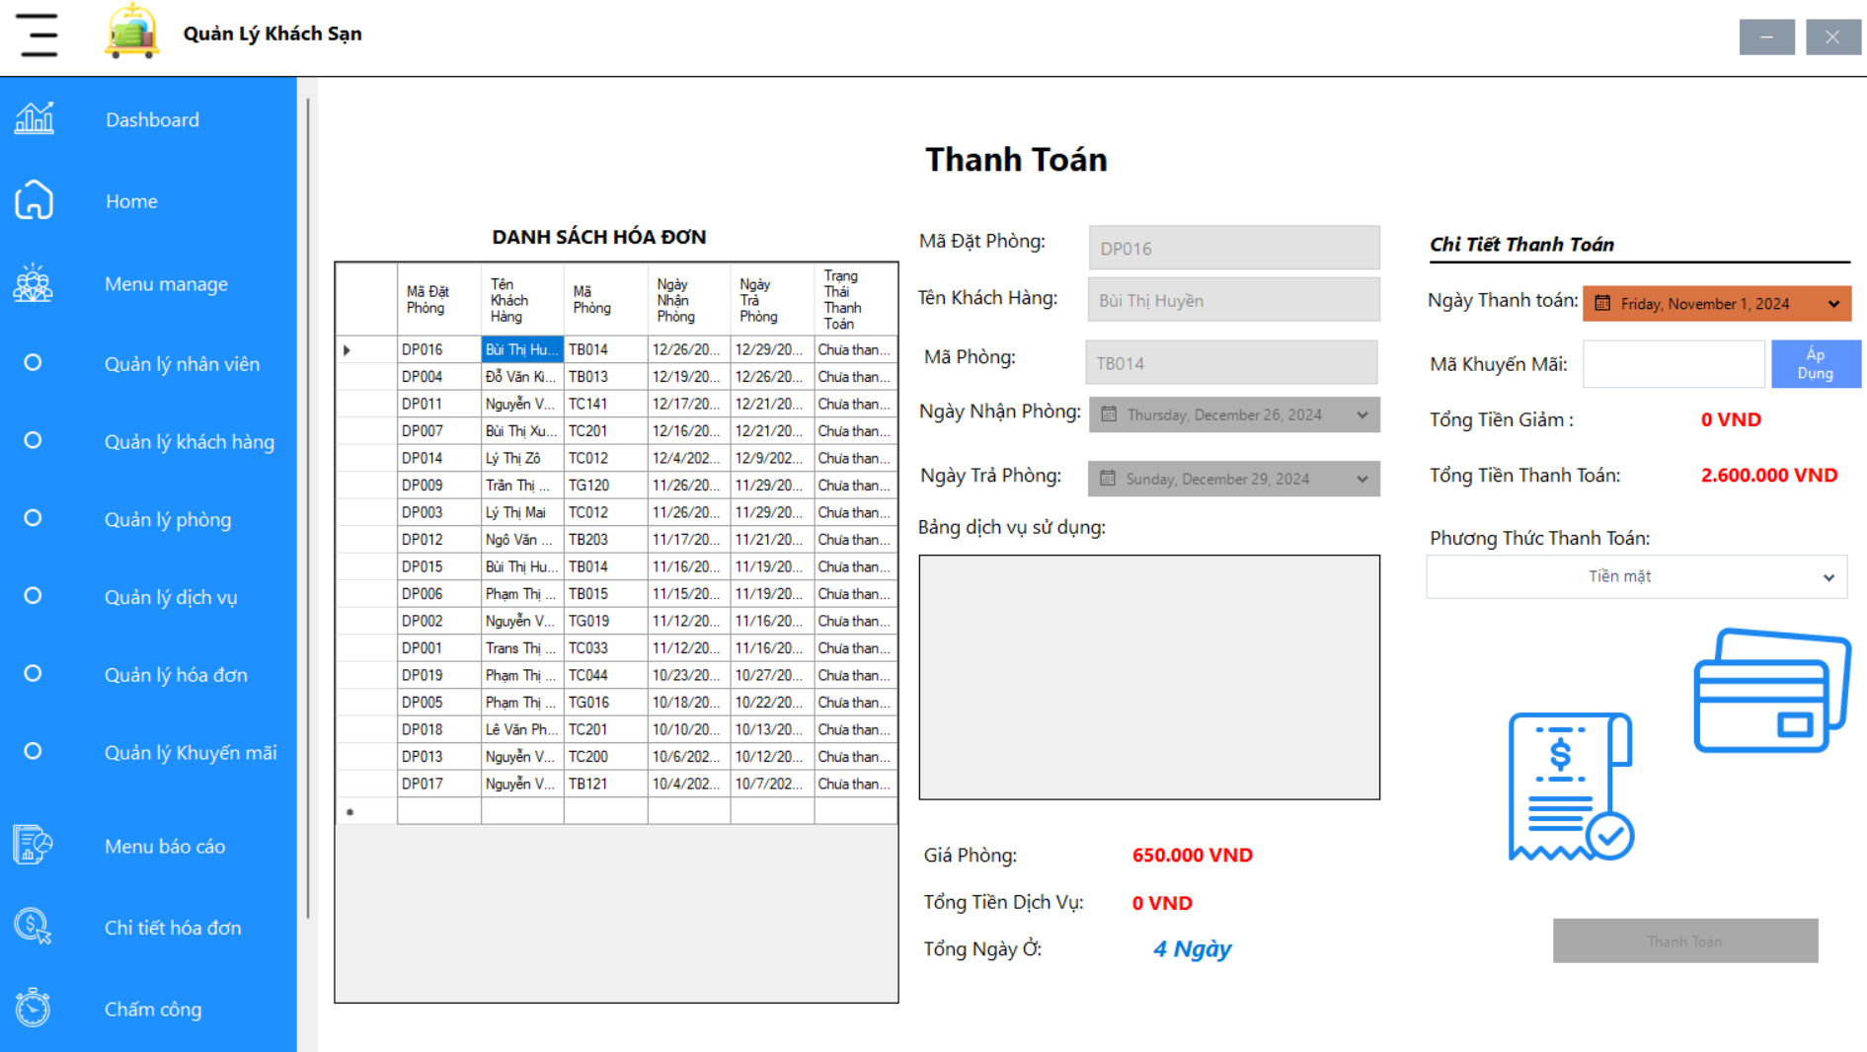

Hình 15: Màn hình thanh toán

*Bảng Mô Tả Các Chức Năng Giao Diện – Thanh toán:*

|  |  |  |  |  |  |  |
| --- | --- | --- | --- | --- | --- | --- |
| **STT** | **Tên** | **Công cụ điều khiển** | **Yêu cầu** | **Kiểu dữ liệu** | **Kiểu dữ liệu** | **Mô tả** |
| 1 | Mã KH | ComboBox | Có | Nvarchar | - | Hộp thả xuống để chọn mã khách hàng từ danh sách có sẵn. |
| 2 | Số Ngày Ở | TextBox | Có | Int | - | Trường nhập số ngày khách hàng đã lưu trú.(tự động tính) |
| 3 | Khách Hàng | TextBox | Có | Nvarchar | - | Trường hiển thị tên khách hàng ở khách sạn. |
| 4 | Phòng | TextBox | Có | Nvarchar | - | Trường hiển thị số phòng mà khách hàng đã ở. |
| 5 | Ngày Thanh Toán | DateTimePicker | Có | Date | DateNow | Hộp chọn ngày để ghi lại ngày thanh toán. |
| 6 | Tổng Tiền Phải Thanh Toán | Label | Có | - | - | Hiển thị tổng số tiền mà khách hàng cần thanh toán. |
| 7 | Nút Thanh Toán | Button | Có | - | - | Nút để thực hiện hành động thanh toán khi khách hàng hoàn tất thông tin. |

Bảng 11: Bảng mô tả giao diện Thanh toán

* + 1. Đăng nhập

***Mô tả giao diện:*** *Người dùng có thể nhập tên đăng nhập và mật khẩu đã có trong dữ liệu của phần mềm. Khi nhập đúng 2 trường dữ liệu sẽ dẫn tới màn hình chính của phần mềm.*

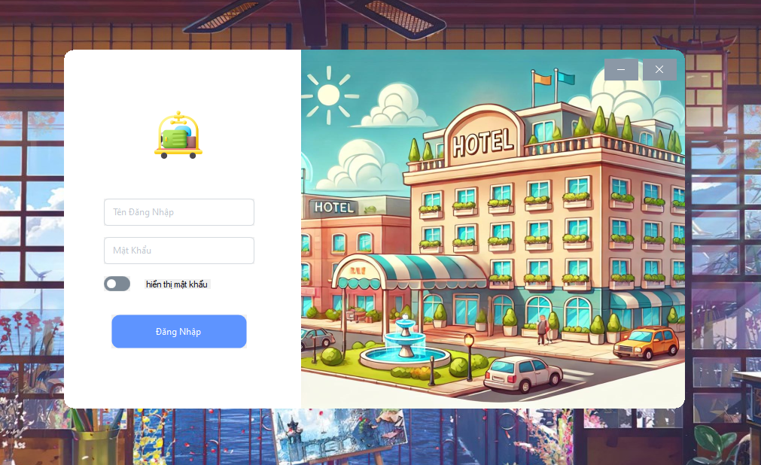

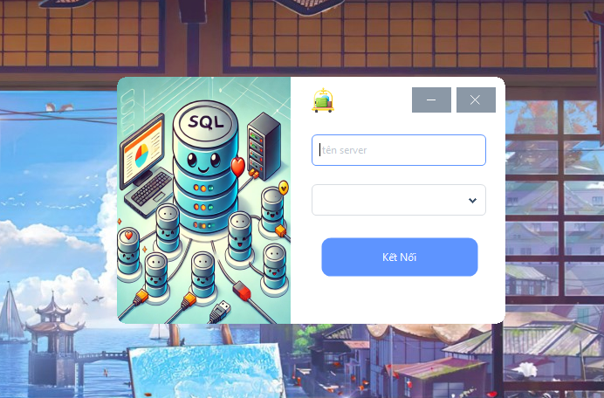

Hình 16: Màn hình đăng nhập và kết nối động

*Bảng Mô Tả Các Chức Năng Giao Diện – Chấm công:*

|  |  |  |  |  |  |  |
| --- | --- | --- | --- | --- | --- | --- |
| **STT** | **Tên** | **Công cụ điều khiển** | **Yêu cầu** | **Kiểu dữ liệu** | **Dữ liệu mặc định** | **Mô tả** |
| 1 | Tên đăng nhập | TextBox | Có | NVARCHAR(50) | - | Trường nhập tên đăng nhập của người dùng để xác thực vào hệ thống. |
| 2 | Mật khẩu | PasswordBox | Có | NVARCHAR(50) | - | Trường nhập mật khẩu của người dùng để xác thực quyền truy cập. |
| 3 | Nút Đăng nhập | Button | Có | - | - | Nút để gửi thông tin đăng nhập và thực hiện xác thực người dùng. |

Bảng 12: Bảng mô tả giao diện đăng nhập

* + 1. Quản lý khách hàng

***Mô tả giao diện:*** *Màn hình cho phép người dùng có thể quản lý, tìm kiếm và xem danh sách khách hàng.*

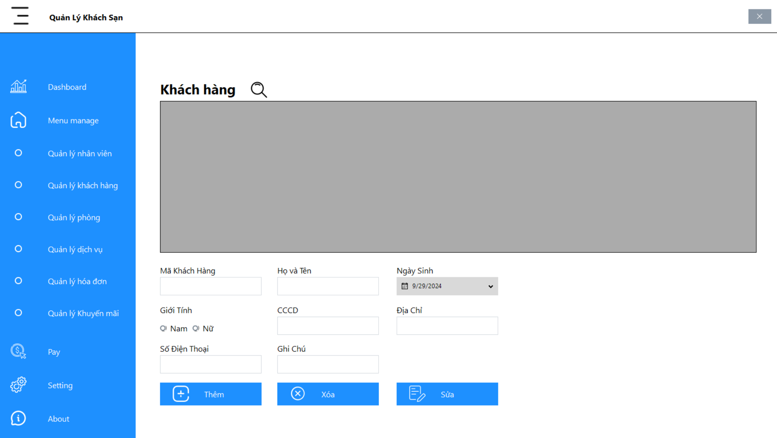

Hình 17: Màn hình quản lý khách hàng

*Bảng Mô Tả Các Chức Năng Giao Diện – Quản lí khách hàng:*

|  |  |  |  |  |  |  |
| --- | --- | --- | --- | --- | --- | --- |
| **STT** | **Tên** | **Công cụ điều khiển** | **Yêu cầu** | **Kiểu dữ liệu** | **Dữ liệu mặc định** | **Mô tả** |
| 1 | Mã khách hàng | TextBox | Có | Nvarchar | Trống | Trường để nhập mã khách hàng. |
| 2 | Tên khách hàng | TextBox | Có | Nvarchar | Trống | Trường để nhập tên khách hàng. |
| 3 | Giới tính nam | RadioButton | Có | - | “Nam” | Nút để chọn giới tính “Nam” cho khách hàng. |
| 4 | Giới tính nữ | RadioButton | Có | - | “Nữ” | Nút để chọn giới tính “Nữ” cho khách hàng. |
| 5 | Ngày sinh | DatetimePicker | Có | DateTime | DateNow | Trường để chọn ngày sinh cho khách hàng. |
| 6 | CCCD | TextBox | Có | Nvarchar | Trống | Trường để nhập CCCD cho khách hàng. |
| 7 | Địa chỉ | TextBox | Có | Nvarchar | Trống | Trường để nhập địa chỉ cho khách hàng. |
| 8 | Số điện thoại | TextBox | Có | Nvarchar | Trống | Trường để nhập số điện thoại cho khách hàng. |
| 9 | Ghi chú | TextBox | Có | Nvarchar | Trống | Trường để nhập phần ghi chú của khách hàng. |
| 10 | Nút thêm | Button | Có | - | “Thêm” và hình ảnh “Add” | Các thông tin của khách hàng sẽ được thêm vào cơ sở dữ liệu và hiển thị trên danh sách khách hàng khi nhấn nút. |
| 11 | Nút Xoá | Button | Có | - | Hình ảnh “Remove” và “Xóa” | Thông tin khách hàng muốn xóa sẽ được xóa khỏi danh sách khi nhấn nút. |
| 12 | Nút Sửa | Button | Có | - | Hình ảnh “Update” và “Sửa” | Thông tin khách hàng muốn sửa đổi thông tin sẽ được cập nhật lại khi nhấn nút. |
| 13 | Nút làm mới | Button | Có | - | Hình ảnh “Refresh” và “Làm mới” | Các trường thông tin của phần mềm sẽ được trở lại thành dữ liệu mặc định và danh sách khách hàng sẽ làm mới danh sách. |
| 14 | Nút thoát | Button | Có | - | Hình ảnh “Out” và “Thoát” | Khi nhấn nút thì màn hình này sẽ đóng lại. |
| 15 | Tìm kiếm | TextBox | Có | - | Hình ảnh “Find” | Danh sách khách hàng sẽ tự động hiển thị theo ký tự được nhập vào trường này. ( Theo tên khách hàng) |
| 16 | Danh sách khách hàng | DataGridView | Có | - | Các dữ liệu thông tin khách hàng đã có trong CSDL. | Hiển thị danh sách thông tin khách hàng đã có trong phần mềm. |
|  |  |  |  |  |  |  |

Bảng 13: Bảng mô tả giao diện quản lý khách hàng

* + 1. Danh sách phòng

***Mô tả giao diện:*** *Màn hình chính của phần mềm, cho phép người dùng xem chi tiết các danh sách phòng đang có trong dữ liệu. Có thể lọc danh sách theo kiểu phòng, loại phòng và thay đổi màu nút theo tình trạng của phòng. Khi người dùng bấm vào một phòng trên danh sách thì sẽ mở màn hình chi tiết phòng.*

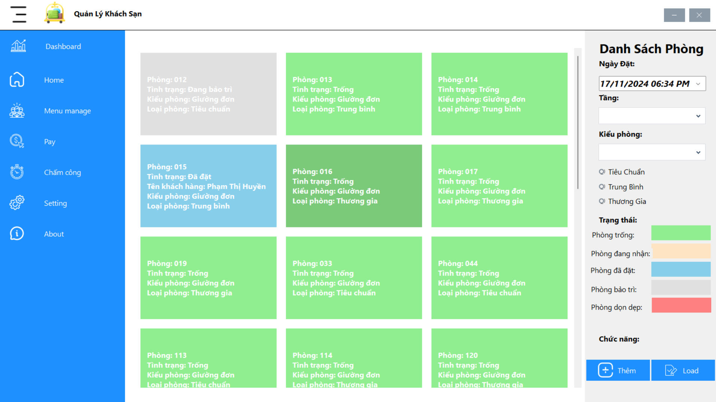

Hình 18: Màn hình danh sách phòng

*Bảng Mô Tả Các Chức Năng Giao Diện – Danh sách phòng:*

|  |  |  |  |  |  |  |
| --- | --- | --- | --- | --- | --- | --- |
| **STT** | **Tên** | **Công cụ điều khiển** | **Yêu cầu** | **Kiểu dữ liệu** | **Dữ liệu mặc định** | **Mô tả** |
| 1 | Nút thông tin phòng | Button | Có | - | “Tên phòng”,”Tình trạng phòng”,”Kiểu phòng”,”Loại phòng” | Khi nhấn nút sẽ hiển thị màn hình chi tiết phòng và mang theo các dữ liệu (Tên phòng,Tình trạng, Ngày đặt phòng). |
| 2 | Tiêu chuẩn | RadioButton | Có | - | “Tiêu chuẩn” | Danh sách phòng sẽ tự động hiển thị thông tin các phòng có Loại phòng là “Tiêu chuẩn”. |
| 3 | Trung bình | RadioButton | Có | - | “Trung bình” | Danh sách phòng sẽ tự động hiển thị thông tin các phòng có Loại phòng là “Trung bình”. |
| 4 | Thương gia | RadioButton | Có | - | “Thương gia” | Danh sách phòng sẽ tự động hiển thị thông tin các phòng có Loại phòng là “Thương gia”. |
| 5 | Kiểu phòng | ComboBox | Có | Nvarchar | Trống | Danh sách phòng sẽ tự động hiển thị thông tin phòng theo các kiểu phòng được chọn. |
| 6 | Ngày đặt phòng | DateTimePicker | Có | Datetime | DateNow theo dạng dd/MM/yyyy hh:mm:ss | Trường để cho người dùng có thể chọn ngày muốn đặt phòng. |
| 7 | Phòng trống | Button | Không | - | Trống | Có thể cho người dùng biết các nút trên danh sách phòng có tình trạng là “Trống”. |
| 8 | Phòng đang nhận | Button | Không | - | Trống | Có thể cho người dùng biết các nút trên danh sách phòng có tình trạng là “Đang nhận phòng” |
| 9 | Phòng đã đặt | Button | Không | - | Trống | Có thể cho người dùng biết các nút trên danh sách phòng có tình trạng là “Đã đặt”. |
| 10 | Phòng bảo trì | Button | Không | - | Trống | Có thể cho người dùng biết các nút trên danh sách phòng có tình trạng là “Đang bảo trì”. |
| 11 | Đang dọn dẹp | Button | Không | - | Trống | Có thể cho người dùng biết các nút trên danh sách phòng có tình trạng là “Đang dọn dẹp”. |
| 12 | Thêm phòng mới | Button | Có | - | Hình “Add” và “Thêm phòng mới” | Khi nhấn nút thì màn hình quản lý phòng và mã phòng sẽ luôn được đặt là mã mới nhất. |
| 13 | Làm mới | Button | Có | - | Hình “Refresh’ và “Làm mới” | Tải lại màn hình danh sách phòng khi nhấn nút. |
| 14 | Tầng | Combobox | Có | Nvarchar | Trống | Danh sách phòng sẽ hiển thị theo số tầng được chọn. |

Bảng 14: Bảng mô tả giao diện danh sách phòng

* + 1. Quản lý phòng

***Mô tả giao diện:*** *Màn hình cho phép người dùng có thể quản lý, xem danh sách, tìm kiếm các phòng.*

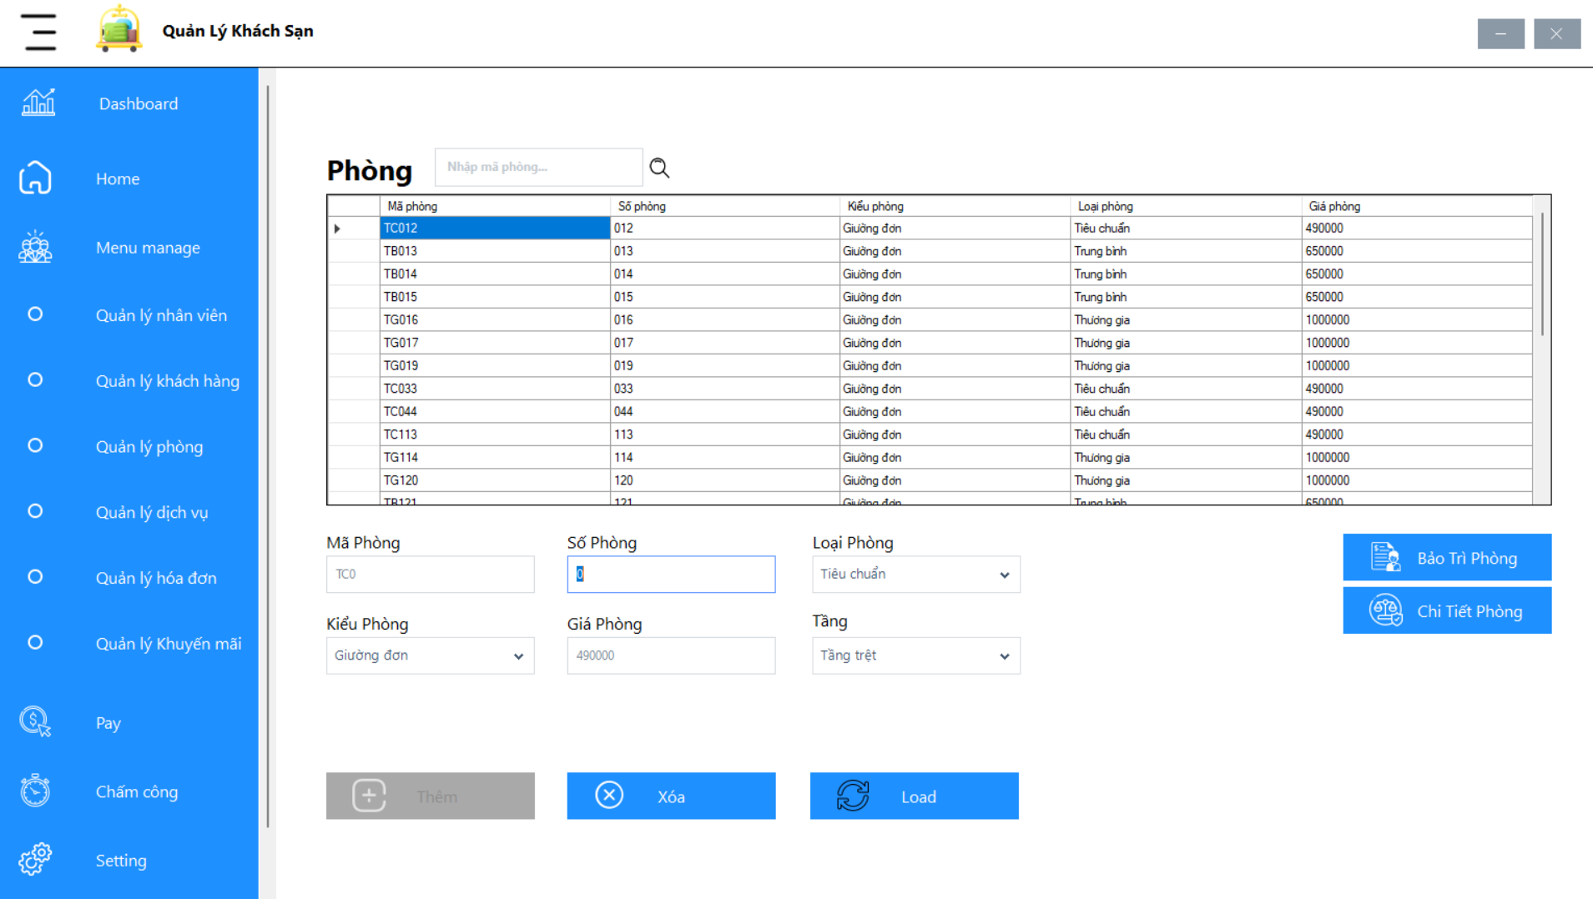

Hình 19: Màn hình quản lý phòng

*Bảng Mô Tả Các Chức Năng Giao Diện – Quản lí phòng:*

|  |  |  |  |  |  |  |
| --- | --- | --- | --- | --- | --- | --- |
| **STT** | **Tên** | **Công cụ điều khiển** | **Yêu cầu** | **Kiểu dữ liệu** | **Dữ liệu mặc định** | **Mô tả** |
| 1 | Mã phòng | TextBox | Không | Nvarchar | Mã phòng theo loại phòng và số phòng. | Người dùng có thể biết thông tin mã phòng. |
| 2 | Tên phòng | TextBox | Có | Int | Trống | Trường để nhập thông tin tên phòng. |
| 3 | Loại phòng | Combobox | Có | Nvarchar | Trống | Trường để chọn loại phòng cho phòng. |
| 4 | Kiểu phòng | Combobox | Có | Nvarchar | Trống | Trường để chọn kiểu phòng cho thông tin phòng. |
| 5 | Giá phòng | Textbox | Không | Float | Trống | Trường sẽ được hiển thị giá theo đúng với mặc định phòng theo loại phòng và kiểu phòng. |
| 6 | Nút Thêm | Button | Có | - | “Thêm” và hình ảnh “Add” | Các thông tin của phòng sẽ được thêm vào cơ sở dữ liệu và hiển thị trên danh sách phòng khi nhấn nút. |
| 7 | Nút Xoá | Button | Có | - | Hình ảnh “Remove” và “Xóa” | Thông tin phòng muốn xóa sẽ được xóa khỏi danh sách khi nhấn nút. |
| 8 | Nút làm mới | Button | Có | - | Hình ảnh “Refresh” và “Làm mới” | Màn hình quản lý phòng sẽ được làm mới lại khi nhấn nút. |
| 9 | Nút Thoát | Button | Có | - | Hình ảnh “Out” và “Thoát” | Khi nhấn nút thì màn hình quản lý phòng sẽ đóng lại. |
| 10 | Tìm kiếm | TextBox | Có | - | Hình ảnh “Find” | Danh sách phòng sẽ tự động hiển thị theo ký tự được nhập vào trường này. (Theo tên phòng) |
| 11 | Danh sách phòng | DataGridView | Có | - | Các dữ liệu thông tin phòng đã có trong CSDL. | Hiển thị danh sách thông tin phòng đã có trong phần mềm. |

Bảng 15: Bảng mô tả giao diện quản lý phòng

* + 1. Chi tiết phòng

***Mô tả giao diện:*** *Màn hình cho phép người dùng xem chi tiết phòng mà mình đã chọn tại màn hình danh sách phòng. Tại đây có thể cập nhật lại tình trạng cho phòng và mở màn hình đặt phòng khi nhấn nút “Đặt phòng”.*

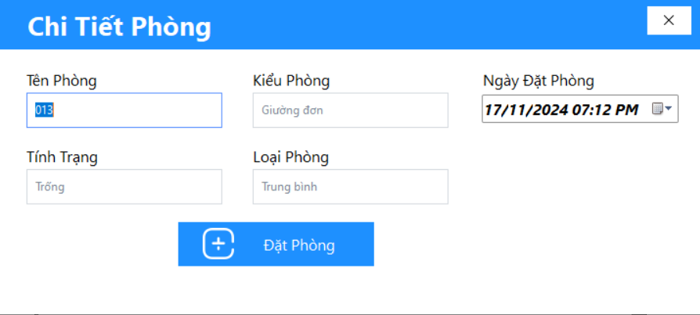

Hình 20: Màn hình chi tiết phòng

*Bảng Mô Tả Các Chức Năng Giao Diện –Chi tiết phòng:*

|  |  |  |  |  |  |  |
| --- | --- | --- | --- | --- | --- | --- |
| **STT** | **Tên** | **Công cụ điều khiển** | **Yêu cầu** | **Kiểu dữ liệu** | **Dữ liệu mặc định** | **Mô tả** |
| 1 | Tên phòng | TextBox | Không | Nvarchar | Tên phòng của nút phòng được nhấn từ màn hình danh sách phòng | Người dùng có thể biết thông tin tên phòng được chọn. |
| 2 | Kiểu phòng | TextBox | Không | Nvarchar | Kiểu phòng của phòng được nhấn từ màn hinh danh sách phòng. | Người dùng có thể biết kiểu phòng được chọn. |
| 3 | Loại phòng | TextBox | Không | Nvarchar | Loại phòng của phòng được nhấn từ màn hinh danh sách phòng. | Người dùng có thể biết Kiểu phòng được chọn. |
| 4 | Tình trạng | Combobox | Có | Nvarchar | Tình trạng của phòng được nhấn từ màn hinh danh sách phòng. | Người dùng có thể chọn dữ liệu để cập nhật lại tình trạng của phòng. |
| 5 | Ngày đặt phòng | DatetimePicker | Có | DateTime | Ngày đặt phòng của phòng được nhấn từ màn hình danh sách đặt phòng | Trường cho phép Người dùng chọn ngày để đặt phòng. |
| 6 | Nút Đặt phòng | Button | Có | - | Hình ảnh “Room” và “Đặt phòng” | Khi nhấn nút sẽ được chuyển tới màn hình quản lý đặt phòng và mang theo dữ liệu (Tên phòng, ngày đặt phòng) |
| 7 | Nút thoát | Button | Có | - | Hình ảnh “Out” và “Thoát” | Khi nhấn nút thì màn hình chi tiết phòng sẽ đóng lại. |

Bảng 16: Bảng mô tả giao diện chi tiết phòng

* + 1. Bảo trì phòng

***Mô tả giao diện:*** *Người dùng có thể quản lý, xem danh sách, tìm kiếm tình trạng bảo trì của các phòng. Có thể xem thời gian bảo trì (nếu là dọn dẹp thì thời gian sẽ là 20 phút).*

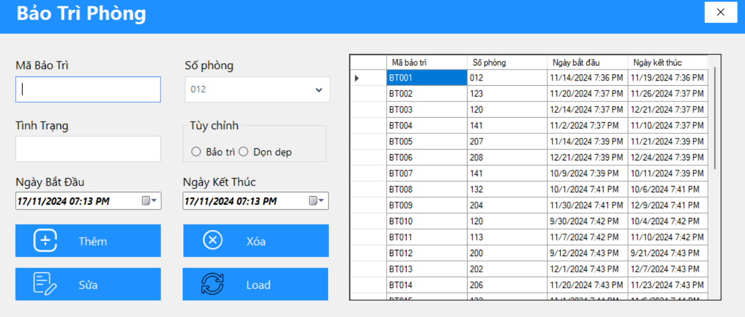

Hình 21: Màn hình bảo trì phòng

*Bảng Mô Tả Các Chức Năng Giao Diện –Bảo trì phòng:*

|  |  |  |  |  |  |  |
| --- | --- | --- | --- | --- | --- | --- |
| **STT** | **Tên** | **Công cụ điều khiển** | **Yêu cầu** | **Kiểu dữ liệu** | **Dữ liệu mặc định** | **Mô tả** |
| 1 | Mã bảo trì | TextBox | Không | Nvarchar | Mã mới nhất của Bảo trì | Trường để người dùng xem mã bảo trì. |
| 2 | Tên phòng | Combobox | Có | Nvarchar | Trống | Trường để chọn tên phòng đã có trong danh sách phòng ở cơ sở dữ liệu. |
| 3 | Tình trạng | Combobox | Không | Nvarchar | Trống | Trường để xem trong thời gian bắt đầu và kết thúc tình trạng của phòng là gì. |
| 4 | Ngày bắt đầu | DateTimePicker | Có | DateTime | DateNow | Trường để chọn ngày bắt đầu bảo trì. |
| 5 | Ngày kết thúc | DateTimePicker | Có | Datetime | DateNow | Trường để chọn ngày kết thúc bảo trì. |
| 6 | Nút Thêm | Button | Có | - | “Thêm” và hình ảnh “Add” | Các thông tin của bảo trì sẽ được thêm vào cơ sở dữ liệu và hiển thị trên danh sách bảo trì khi nhấn nút. |
| 7 | Nút Xoá | Button | Có | - | Hình ảnh “Remove” và “Xóa” | Thông tin bảo trì muốn xóa sẽ được xóa khỏi danh sách khi nhấn nút. |
| 8 | Nút Sửa | Button | Có | - | Hình ảnh “Update” và “Sửa” | Thông tin bảo trì muốn sửa đổi thông tin sẽ được cập nhật lại khi nhấn nút. |
| 9 | Nút làm mới | Button | Có | - | Hình ảnh “Refresh” và “Làm mới” | Màn hình quản lý bảo trì sẽ được làm mới lại khi nhấn nút. |
| 10 | Nút Thoát | Button | Có | String | Hình ảnh “Out” và “Thoát” | Khi nhấn nút thì màn hình quản lý phòng sẽ đóng lại. |
| 11 | Tìm kiếm | TextBox | Có | String | Hình ảnh “Find” | Danh sách bảo trì sẽ tự động hiển thị theo ký tự được nhập vào trường này. (Theo mã bảo trì) |
| 12 | Danh sách bảo trì | DataGridView | Có | - | Các dữ liệu thông tin bảo trì đã có trong CSDL. | Hiển thị danh sách thông tin bảo trì đã có trong phần mềm. |

Bảng 17: Bảng mô tả giao diện bảo trì phòng

* + 1. Đặt phòng

***Mô tả giao diện:*** *Người dùng có thể quản lý, xem danh sách, tìm kiếm thông tin đặt phòng. Có thể mở màn hình sử dụng dịch vụ tại nút “Đặt dịch vụ”.*

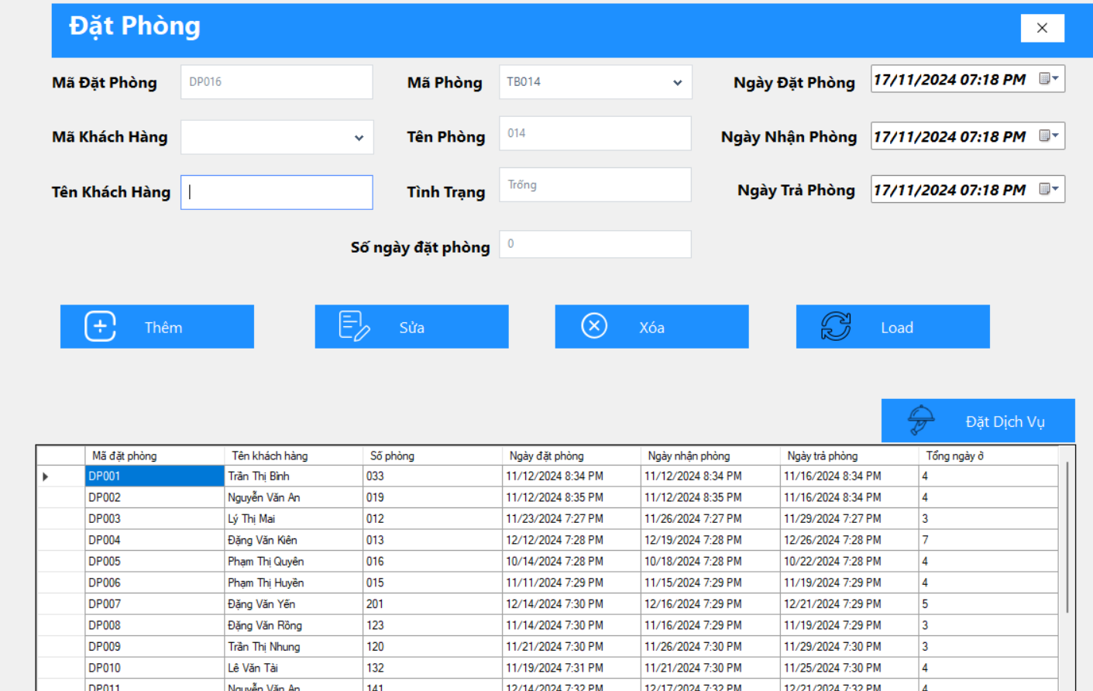

Hình 22: Màn hình đặt phòng

*Bảng Mô Tả Các Chức Năng Giao Diện – Quản lí đặt phòng:*

|  |  |  |  |  |  |  |
| --- | --- | --- | --- | --- | --- | --- |
| **STT** | **Tên** | **Công cụ điều khiển** | **Yêu cầu** | **Kiểu dữ liệu** | **Dữ liệu mặc định** | **Mô tả** |
| 1 | Ngày đặt phòng | DateTimePicker | Có | DateTime | DateNow | Trường để chọn ngày đặt phòng của khách hàng. |
| 2 | Mã đặt phòng | Textbox | Không | Nvarchar | Mã đặt phòng mới nhất. | Trường để xem mã đặt phòng. |
| 3 | Mã khách hàng | Combobox | Có | Nvarchar | Trống | Người dùng có thể chọn mã khách hàng muốn đặt phòng trong danh sách khách hàng đã có. |
| 4 | Tên khách hàng | TextBox | Không | Nvarchar | Trống | Khi người dùng chọn một mã khách hàng thì trường này sẽ hiển thị tên khách hàng tương ứng. |
| 5 | Mã phòng | Combobox | Có | Nvarchar | Trống | Người dùng có thể chọn mã phòng muốn đặt trong danh sách phòng đã có |
| 6 | Tên phòng | TextBox | Không | Nvarchar | Trống | Khi người dùng chọn một mã phòng thì trường này sẽ hiển thị tên phòng tương ứng. |
| 7 | Ngày nhận phòng | DateTimePicker | Có | DateTime | DateNow | Trường này dùng để nhập ngày khách hàng nhận phòng. |
| 8 | Ngày trả phòng | DateTimePicker | Có | DateTime | DateNow | Trường này dùng để nhập ngày khách hàng trả phòng. |
| 9 | Tổng ngày ở | TextBox | Không | Int | “0” | Người dùng có thể xem tổng ngày mà khách hàng đặt phòng (Ngày trả phòng – ngày nhận phòng_). |
| 10 | Nút Thêm | Button | Có | - | “Thêm” và hình ảnh “Add” | Các thông tin của đặt phòng sẽ được thêm vào cơ sở dữ liệu và hiển thị trên danh sách bảo trì khi nhấn nút. |
| 11 | Nút Xoá | Button | Có | - | Hình ảnh “Remove” và “Xóa” | Thông tin đặt phòng muốn xóa sẽ được xóa khỏi danh sách khi nhấn nút. |
| 12 | Nút Sửa | Button | Có | - | Hình ảnh “Update” và “Sửa” | Thông tin đặt phòng muốn sửa đổi thông tin sẽ được cập nhật lại khi nhấn nút. |
| 13 | Nút làm mới | Button | Có | - | Hình ảnh “Refresh” và “Làm mới” | Màn hình quản lý đặt phòng sẽ được làm mới lại khi nhấn nút. |
| 14 | Nút Thoát | Button | Có | - | Hình ảnh “Out” và “Thoát” | Khi nhấn nút thì màn hình quản lý đặt phòng sẽ đóng lại. |
| 15 | Tìm kiếm | TextBox | Có | - | Trống | Người dùng có thể nhập dữ liệu thông tin đặt phòng để tìm kiếm. |
| 16 | Nút tìm kiếm | Button | Có | - | Hình ảnh “Find” và “Tìm kiếm” | Danh sách đặt phòng sẽ hiển thị thông tin đặt phòng mà mình muốn tìm khi nhấn nút ( Theo mã đặt phòng). |
| 17 | Nút đặt dịch vụ | Button | Có | - | Hình ảnh “Service” và “Đặt dịch vụ” | Màn hình Sử dụng dịch vụ sẽ được hiển thị khi nhấn nút kèm theo dữ liệu mã đặt phòng. |
| 18 | Danh sách đặt phòng | DataGridView | Có | - | Các dữ liệu thông tin đặt phòng đã có trong CSDL. | Hiển thị danh sách thông tin đặt phòng đã có trong phần mềm. |

Bảng 18: Bảng mô tả giao diện quản lý đặt phòng

* + 1. Báo cáo khách hàng

***Mô tả giao diện:*** *Người dùng có thể xem báo cáo khách hàng và các khách hàng đang đặt phòng trong hệ thống phần mềm. Màn hình cho phép xuất danh sách ra Excel.*

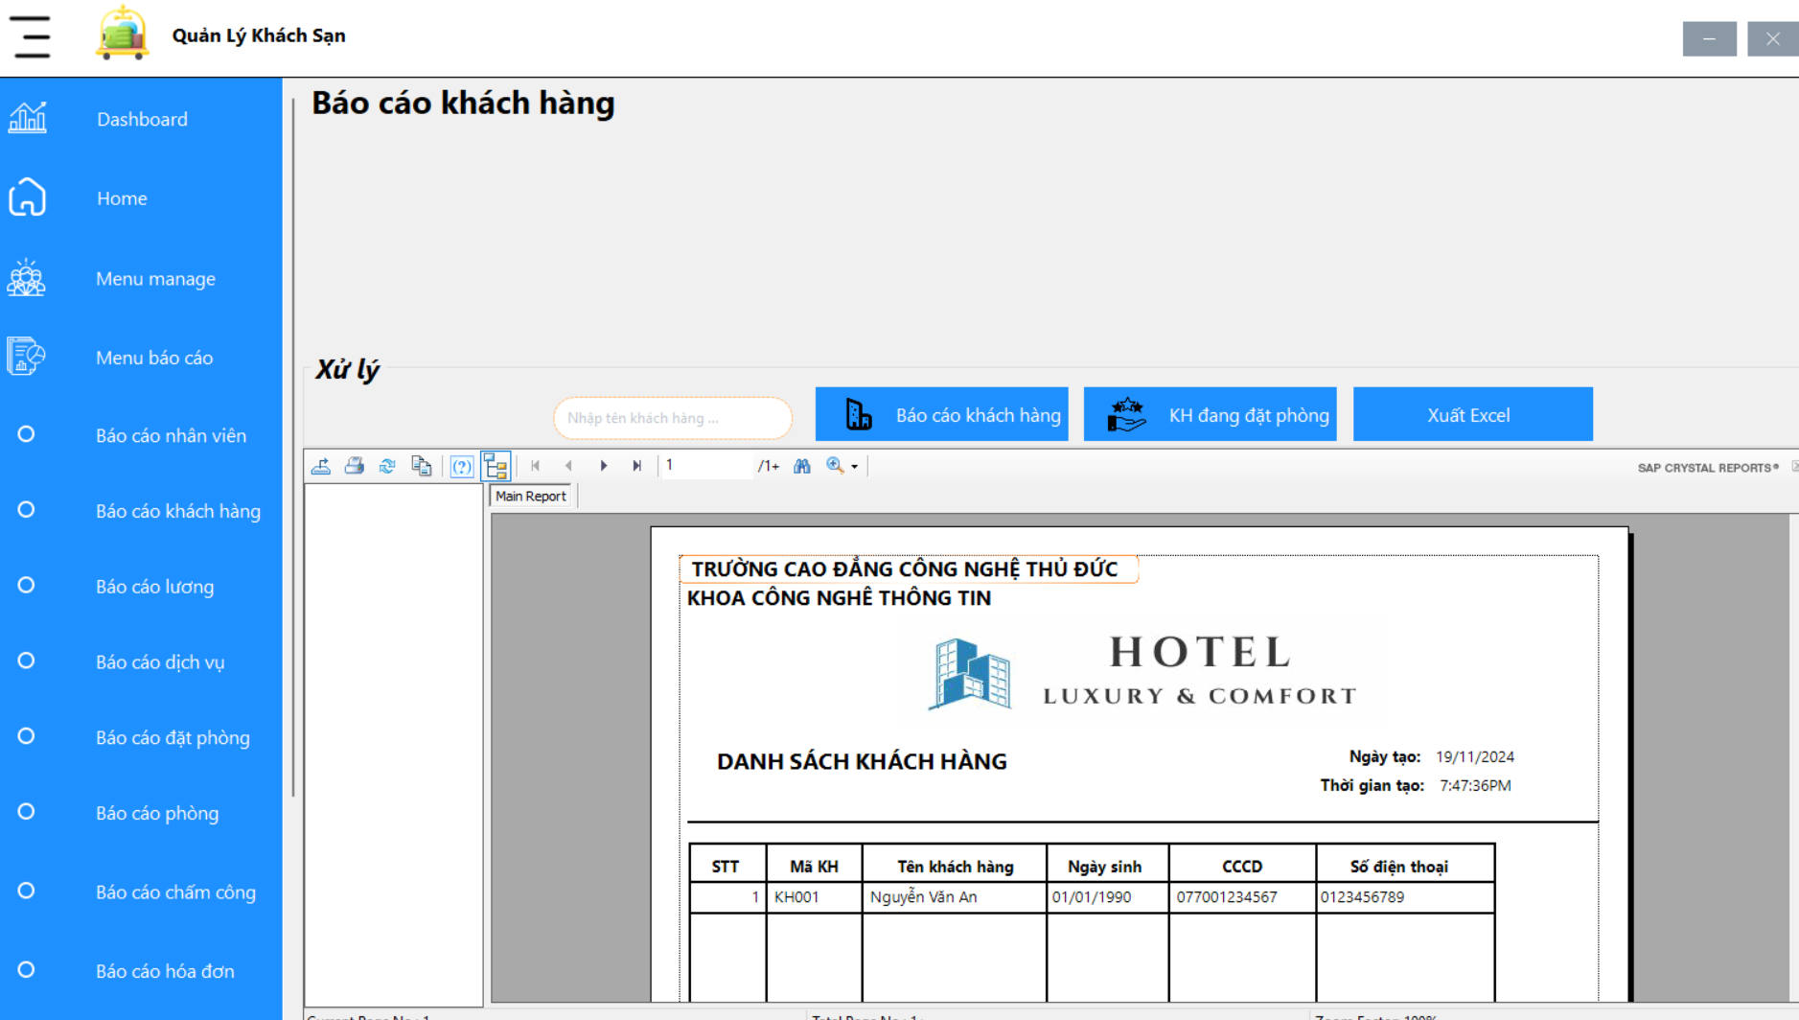

Hình 23: Báo cáo khách hàng

* + 1. Báo cáo phòng

***Mô tả giao diện:*** *Người dùng có thể xem báo cáo danh sách phòng và báo cáo theo mã phòng. Màn hình cho phép xuất danh sách ra Excel.*

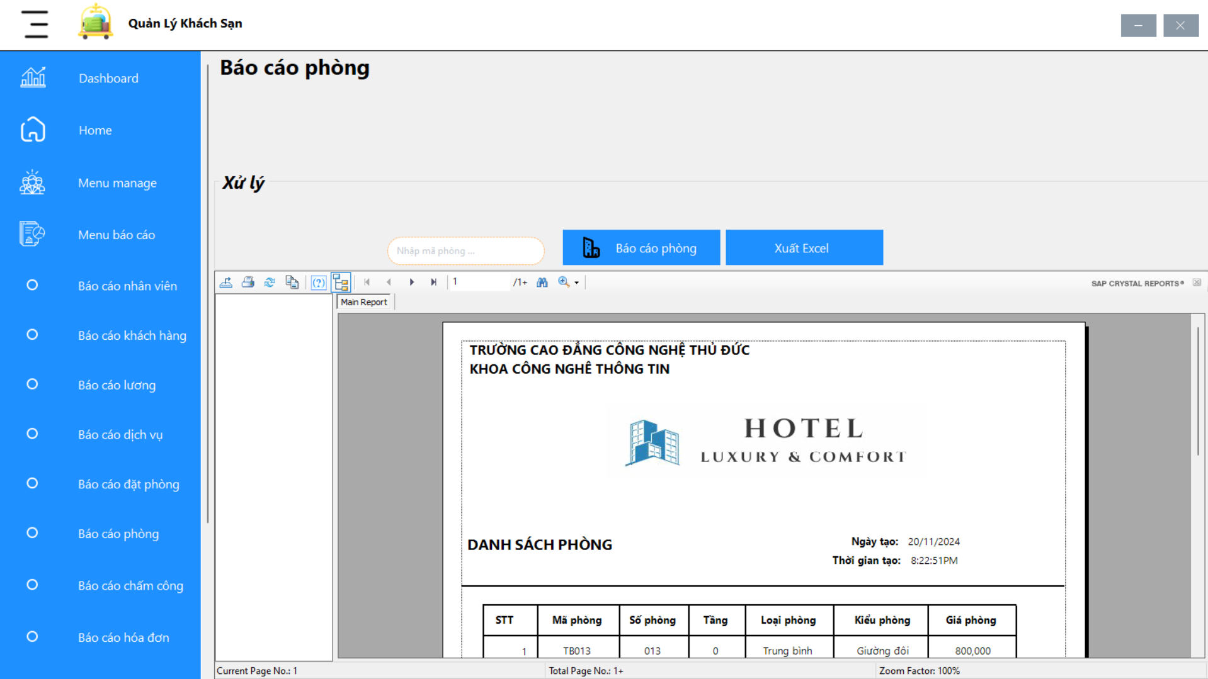

Hình 24: Báo cáo danh sách phòng

* + 1. Báo cáo đặt phòng

***Mô tả giao diện:*** *Người dùng có thể xem báo cáo danh sách đặt phòng theo khoảng thời gian người dùng nhập vào.*

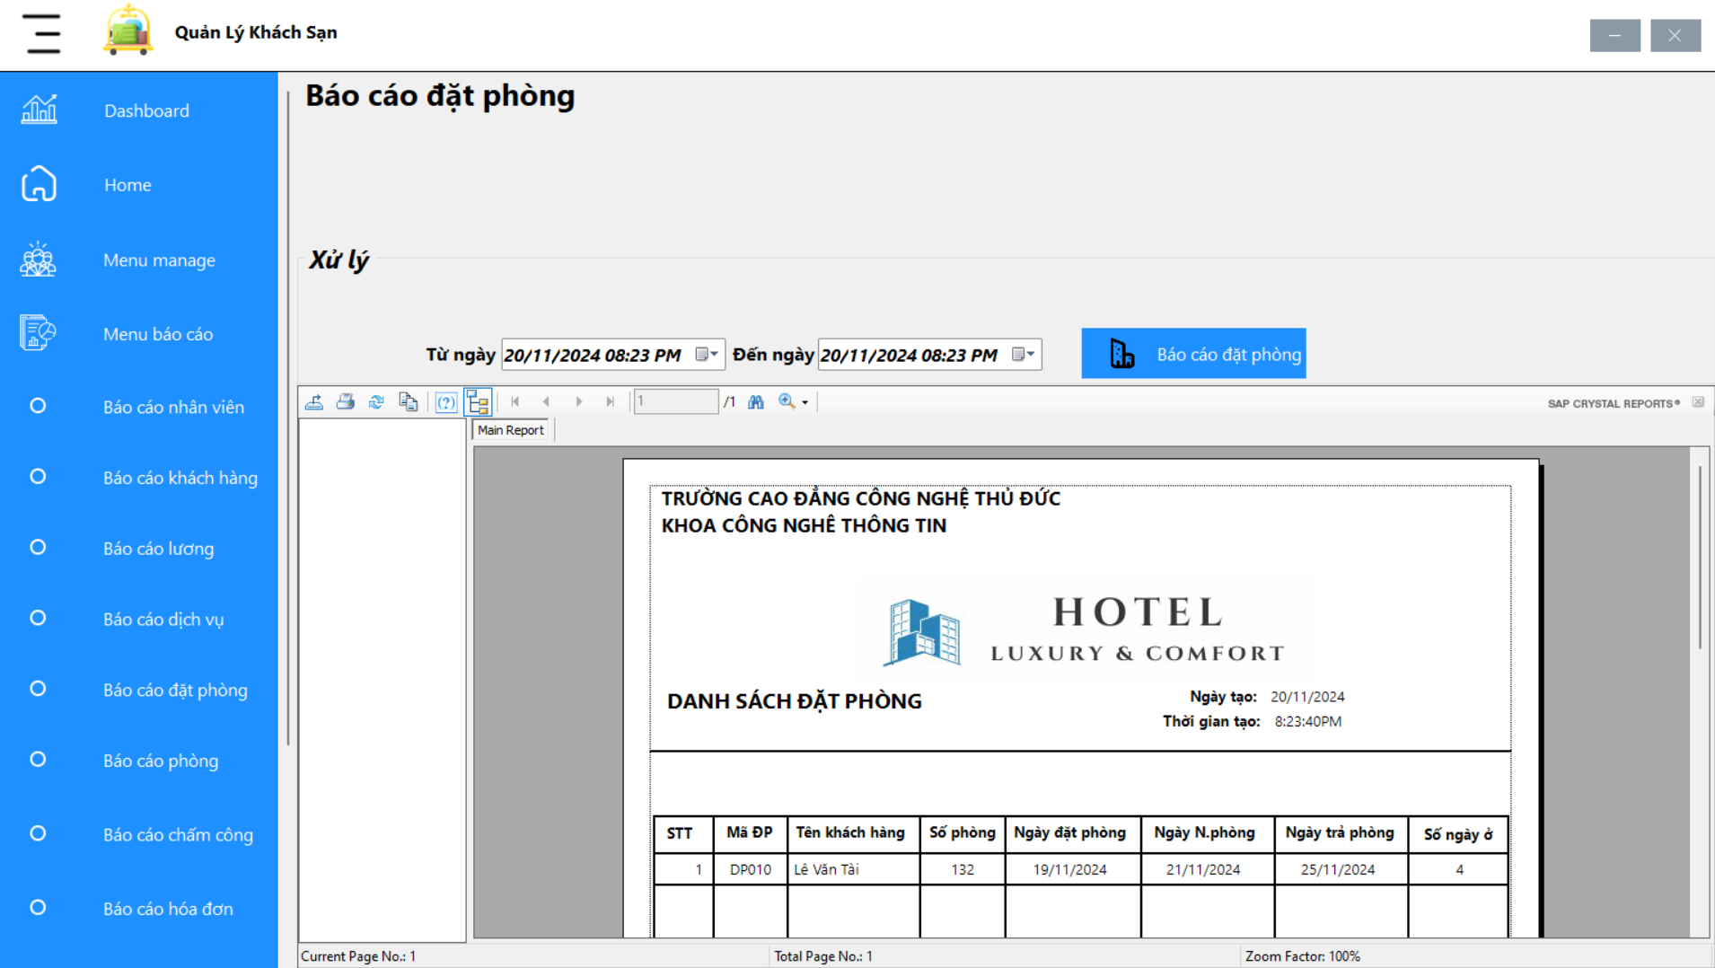

Hình 25: Báo cáo danh sách đặt phòng

* + 1. Báo cáo nhân viên theo loại

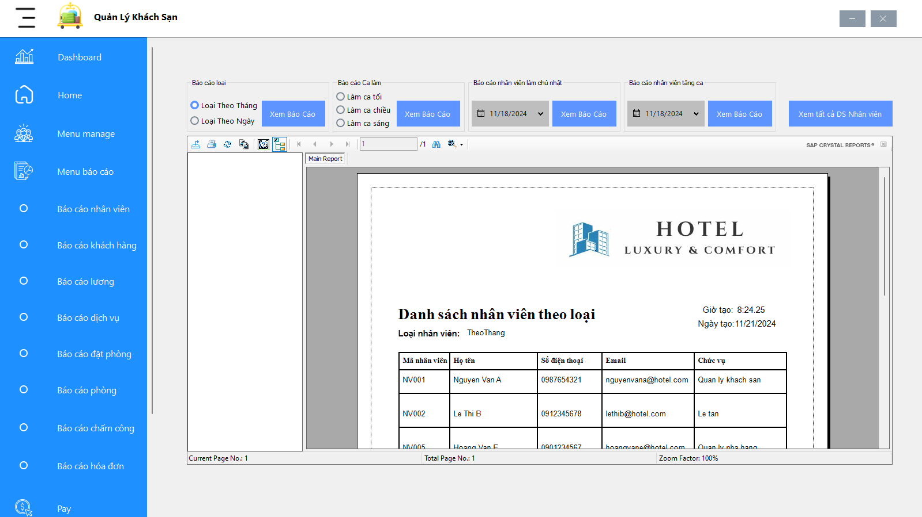

Hình 26: Báo cáo danh sách nhân viên theo loại

* + 1. Báo cáo nhân viên theo ca làm

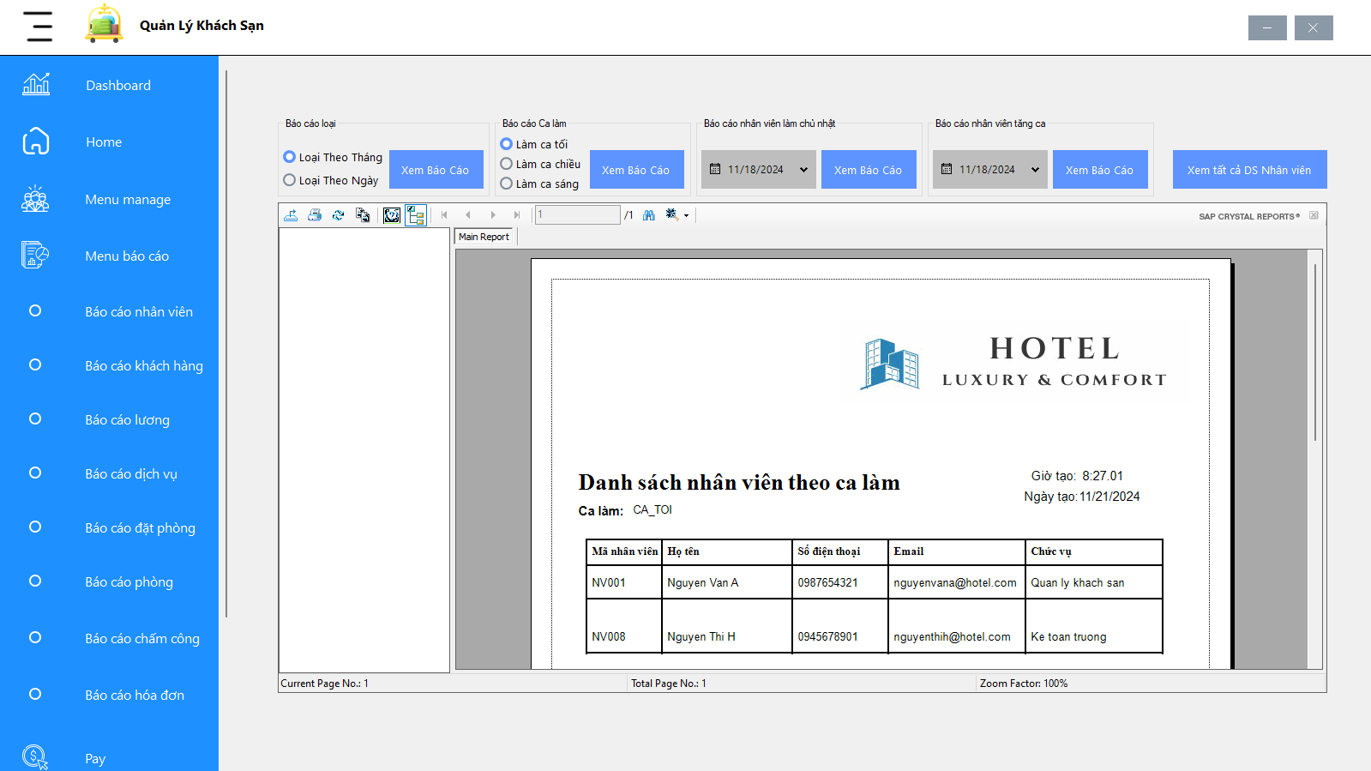

Hình 27: Báo cáo nhân viên theo ca làm

* + 1. Báo cáo nhân viên làm chủ nhật

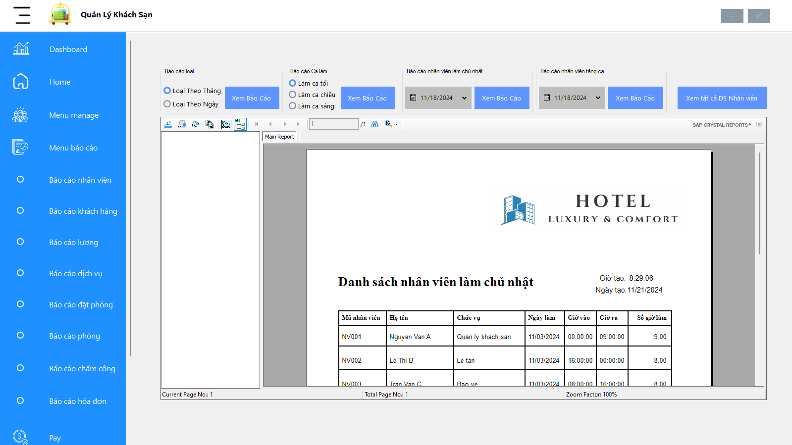

Hình 28: Báo cáo nhân viên đi làm chủ nhật

* + 1. Báo cáo nhân viên tăng ca

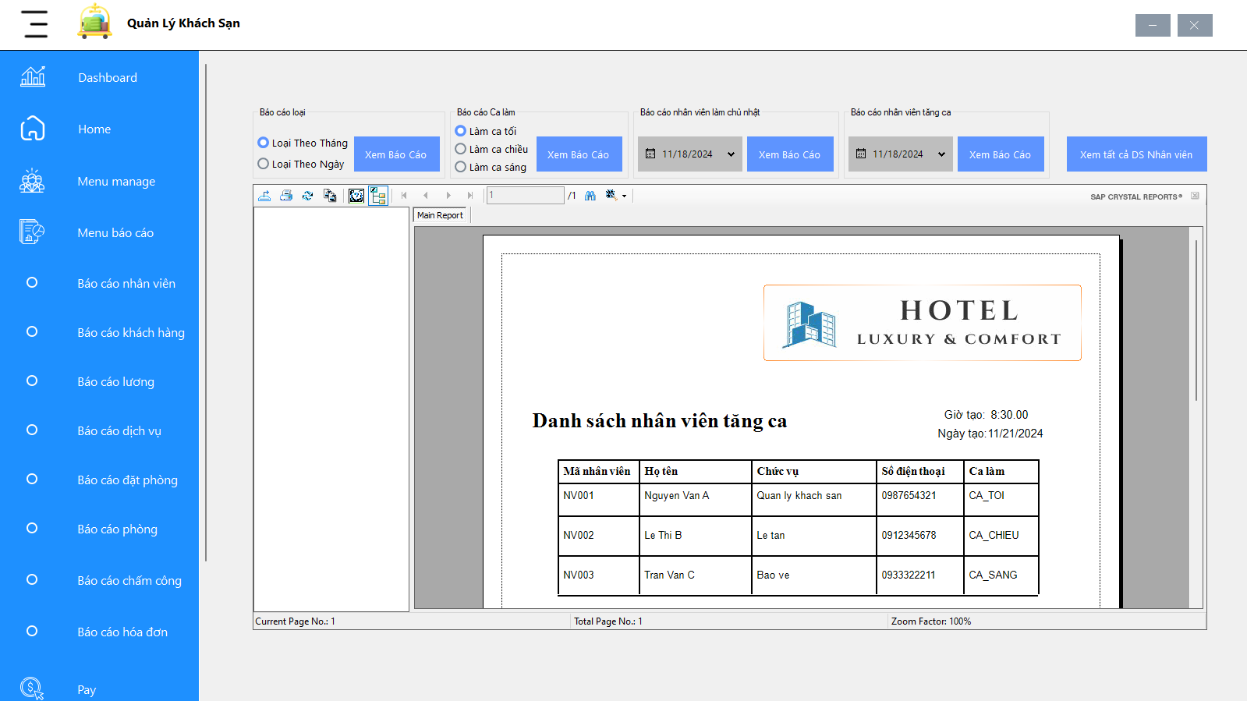

Hình 29: Báo cáo nhân viên tăng ca

* + 1. Báo cáo tất cả nhiên viên

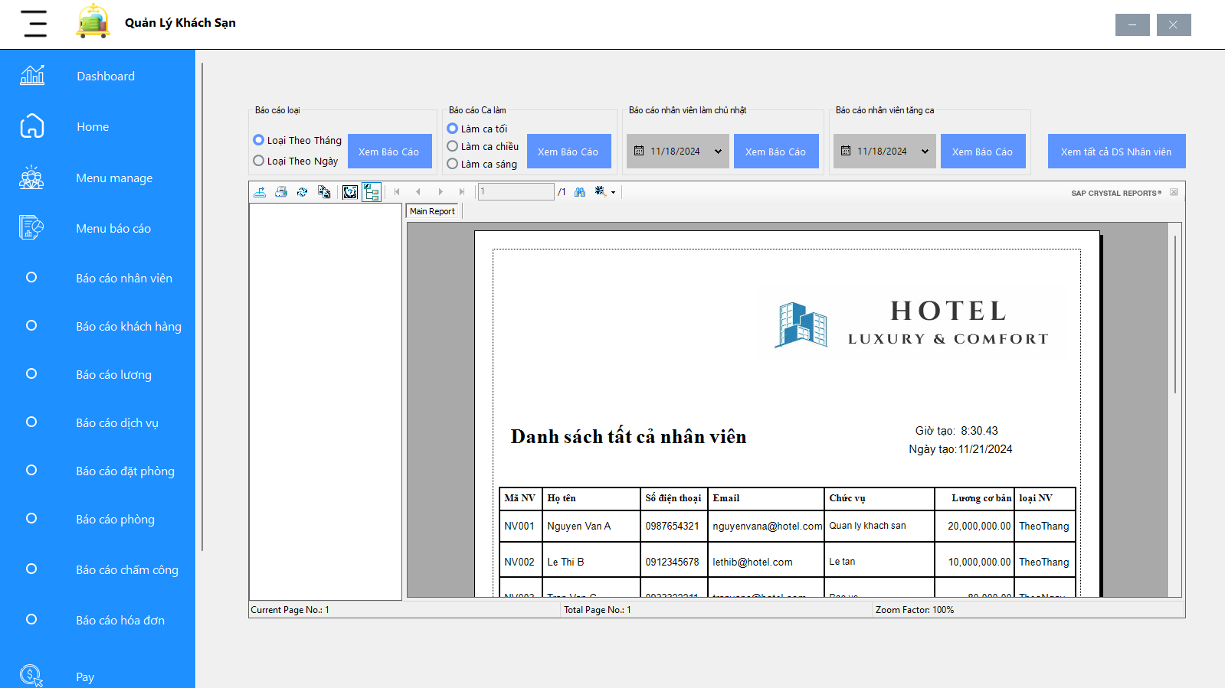

Hình 30: Báo cáo tất cả nhân viên

* + 1. Báo cáo lương nhân viên theo tháng

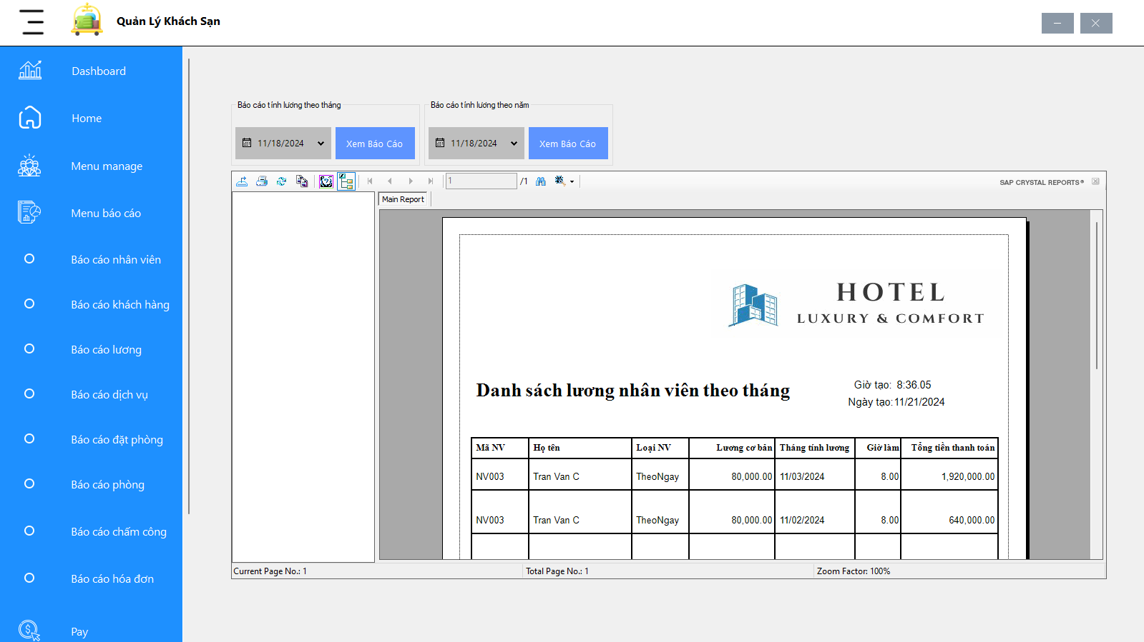

Hình 31: Báo cáo lương nhân viên theo tháng

* + 1. Báo cáo lương nhân viên theo năm

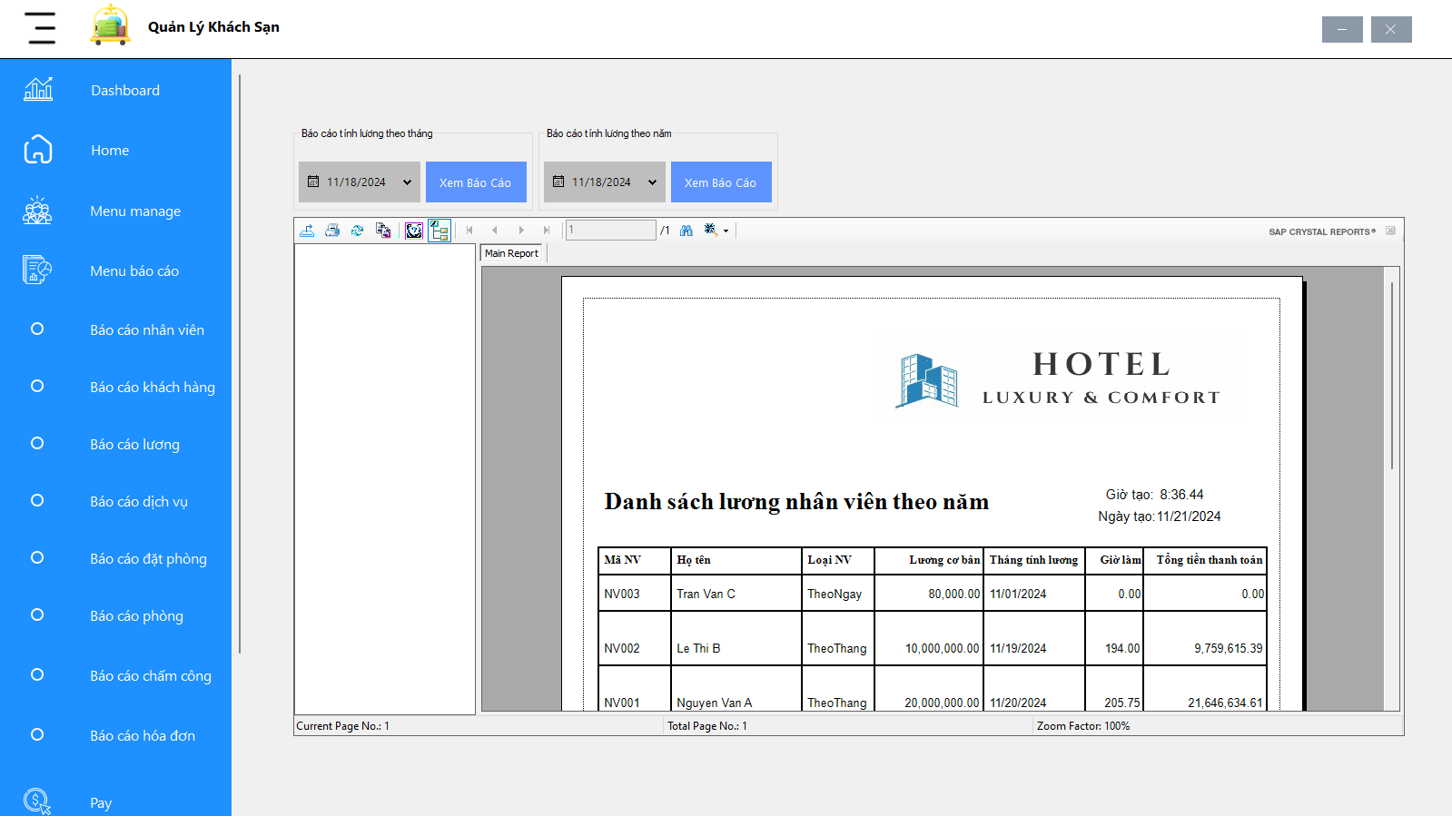

Hình 32: Báo cáo lương nhân viên theo năm

* + 1. Báo cáo chấm công hằng ngày

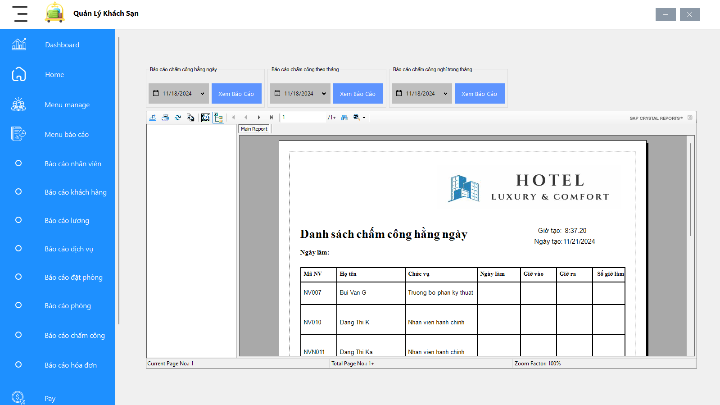

Hình 33: Báo cáo chấm công hằng ngày

* + 1. Báo cáo chấm công theo tháng

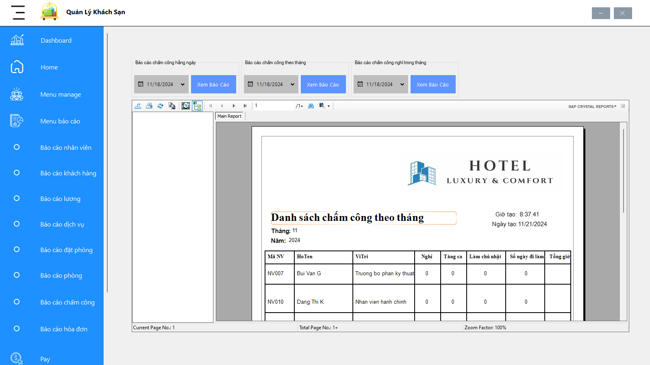

Hình 34: Báo cáo chấm công theo tháng

* + 1. Báo cáo chấm công nghỉ trong tháng

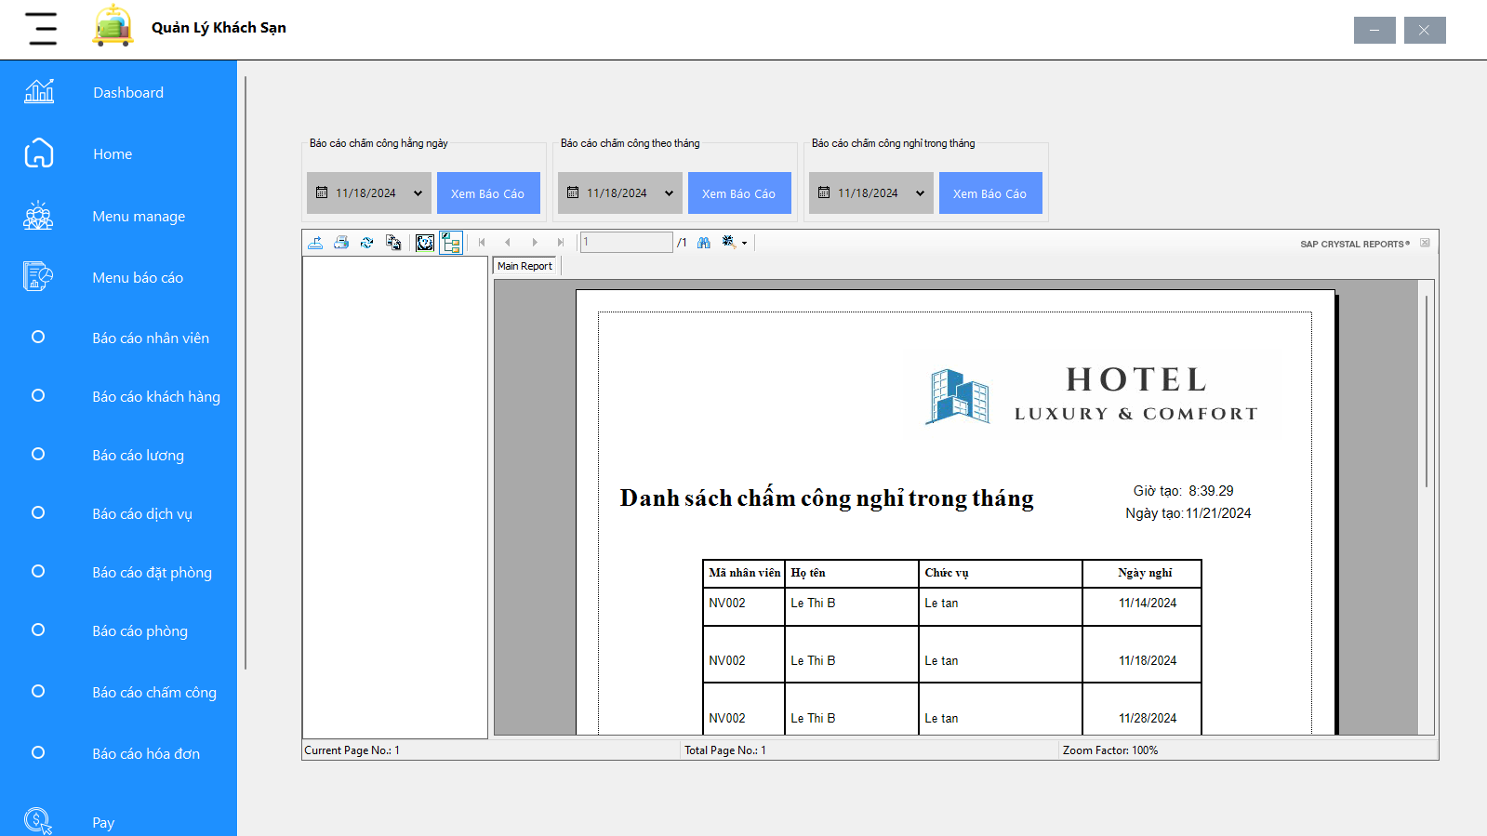Hình 35: Báo cáo chấm công nghỉ trong tháng

* + 1. Báo cáo thống kê doanh thu năm

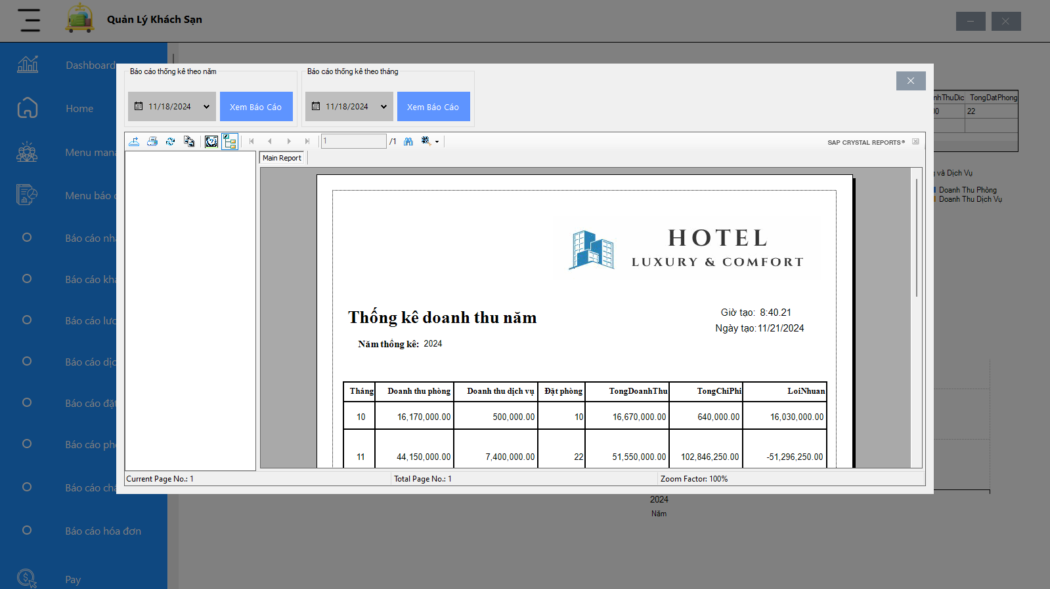

Hình 36: Báo cáo thống kê doanh thu năm

* + 1. Báo cáo thống kê doanh thu tháng

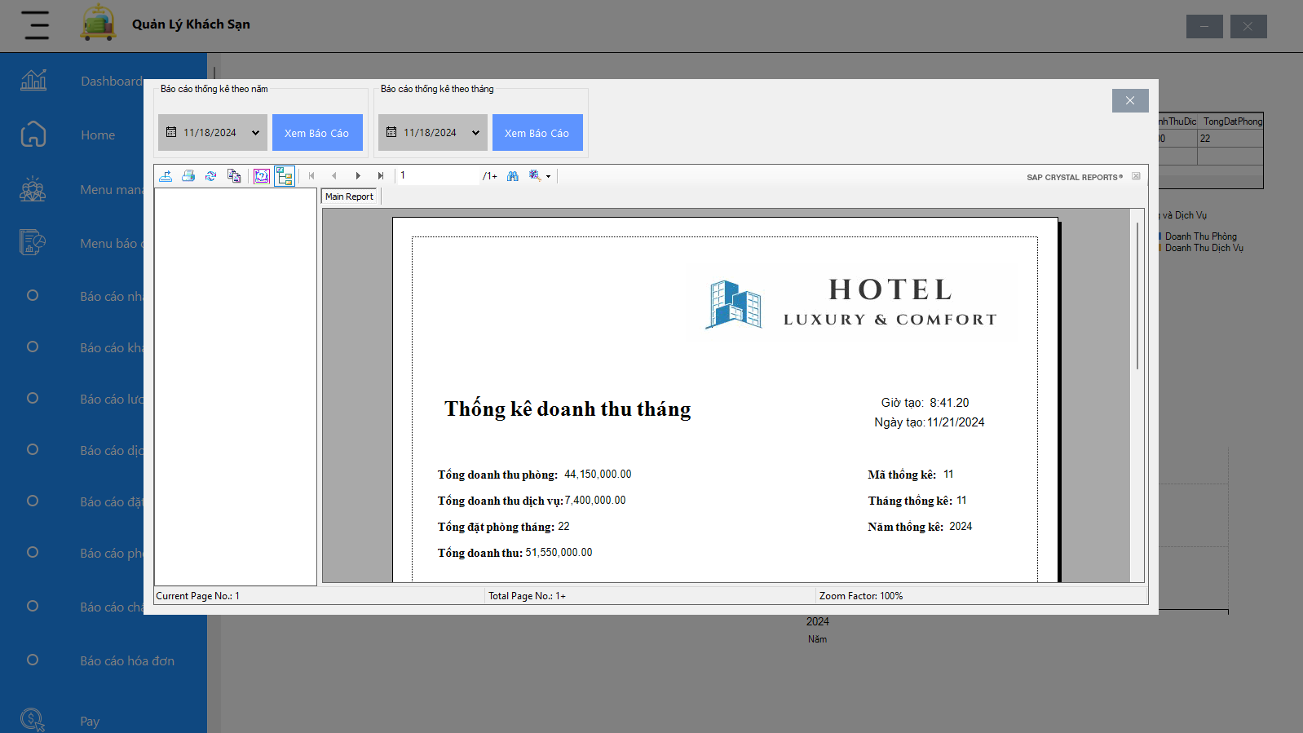

Hình 37: Báo cáo thống kê doanh thu tháng

* + 1. Báo cáo in hóa đơn

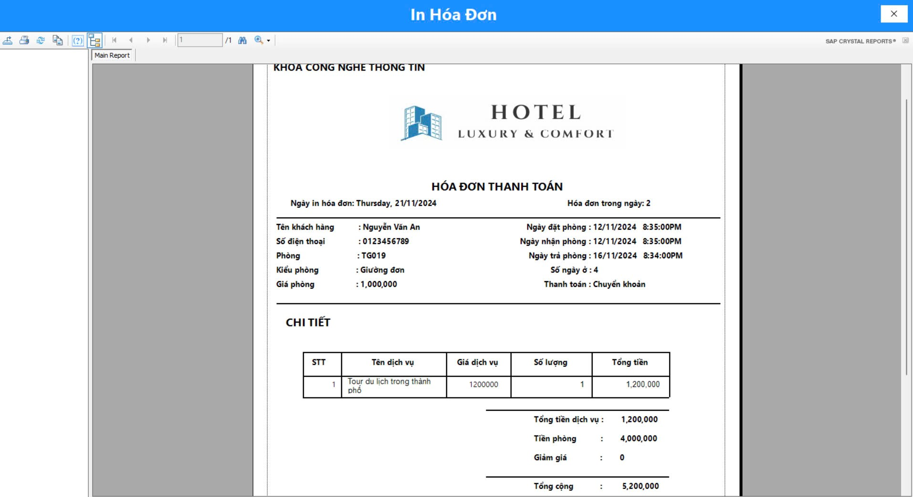

Hình 38: Báo cáo in hóa đơn

* + 1. Báo cáo số lương doanh thu dịch vụ

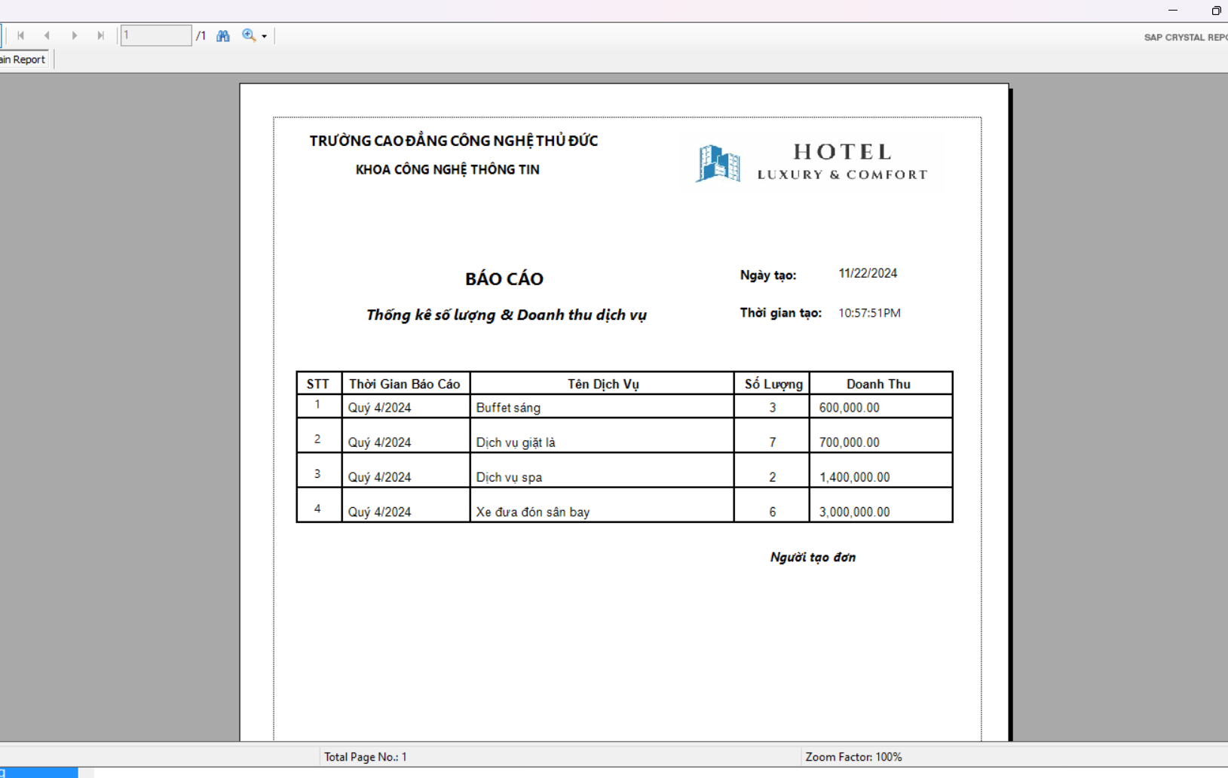

Hình 39: Báo cáo số lượng doanh thu dịch vụ

* + 1. Báo cáo thống kê số lượng dịch vụ khách hàng sử dụng

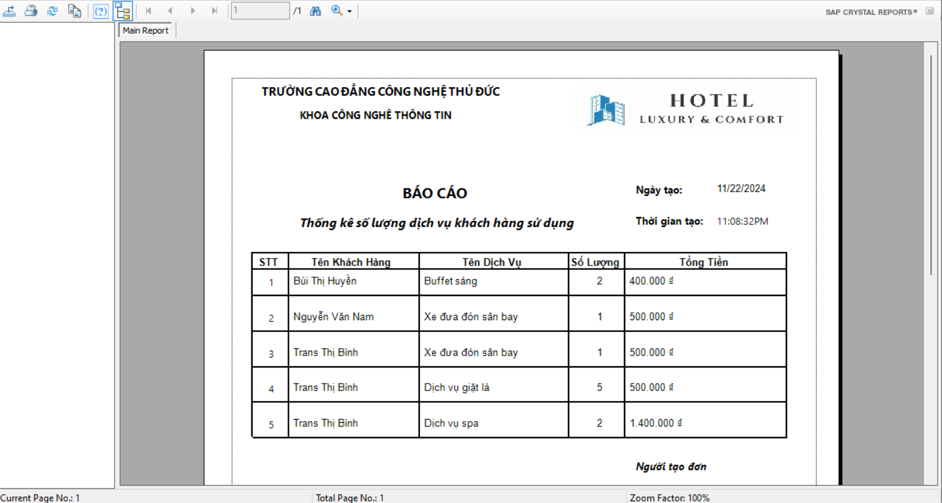

Hình 40: Báo cáo thống kê số lượng dịch vụ khách hàng sử dụng

* + 1. Thống kê số lượng và tổng tiền khuyến mãi

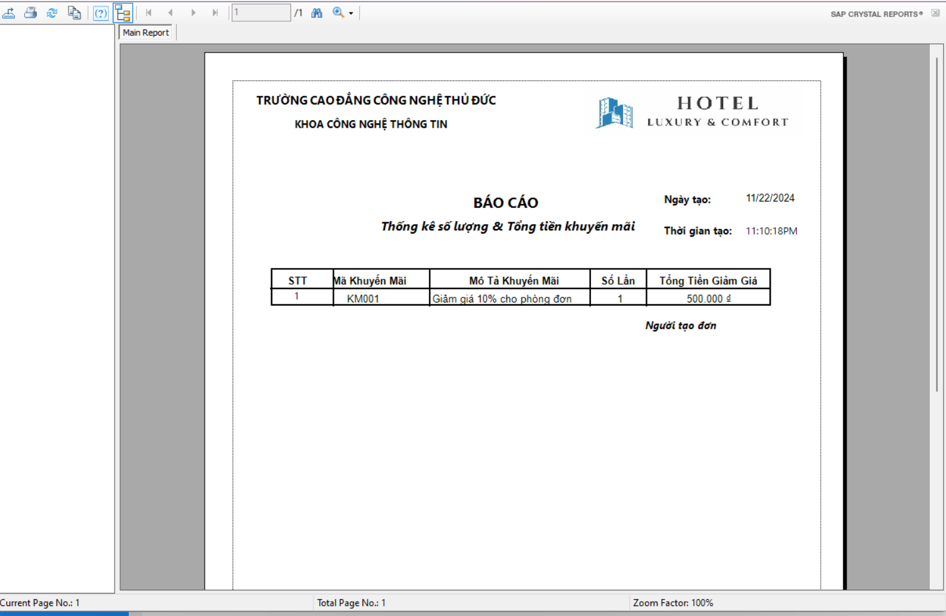

Hình 41: Thống kê số lượng và tổng tiền khuyến mãi

* + 1. Thống kê

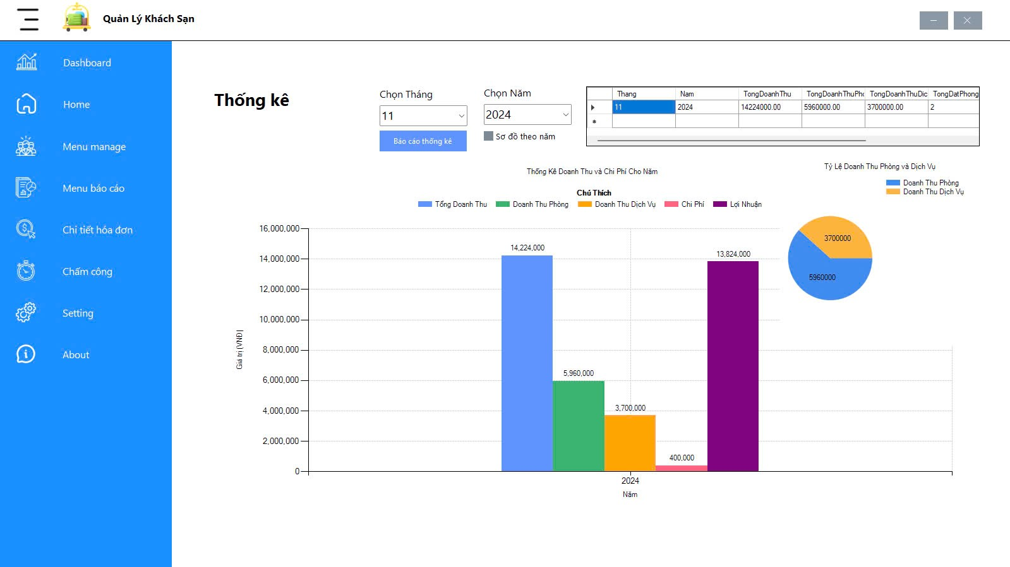

Hình 42: Thống kê

* 1. Phi chức năng
     1. Khả năng mở rộng:

Ứng dụng phải có khả năng mở rộng để đáp ứng nhu cầu tăng lên về số lượng khách hàng, phòng, dịch vụ.

Kiến trúc hệ thống cần linh hoạt để có thể dễ dàng nâng cấp, bổ sung tính năng mới.

* + 1. Tính khả dụng:

Giao diện người dùng phải trực quan, dễ sử dụng, giúp nhân viên nhanh chóng thực hiện các tác vụ.

Ứng dụng cần có hướng dẫn sử dụng rõ ràng và tài liệu hướng dẫn chi tiết.

* + 1. Tính tin cậy:

Ứng dụng phải ổn định, có khả năng xử lý lỗi và phục hồi nhanh chóng khi gặp sự cố.

Dữ liệu quan trọng phải được sao lưu và khôi phục an toàn.

* + 1. Tích hợp (Integration):

Ứng dụng cần tích hợp chặt chẽ với các hệ thống khác như hệ thống tính toán, quản lý nhân sự, v.v...

Việc trao đổi dữ liệu giữa các hệ thống phải được đảm bảo an toàn và hiệu quả.

1. Hệ thống phần mềm
   1. Framework

**.NET Framework**: Sử dụng .NET Framework (phiên bản 4.6 trở lên) để phát triển ứng dụng, cung cấp môi trường chạy cho các ứng dụng Windows.

* 1. Công nghệ sử dụng

**Windows Forms**: Sử dụng Windows Forms để xây dựng giao diện người dùng, cho phép tạo ra các cửa sổ, biểu mẫu và điều khiển.

**Entity Framework**: Nếu cần kết nối với cơ sở dữ liệu, sử dụng Entity Framework để dễ dàng thao tác và quản lý dữ liệu.

**SQL Server**: Sử dụng SQL Server làm hệ quản trị cơ sở dữ liệu để lưu trữ và truy xuất dữ liệu.

Crystal Report: Sử dụng Crystal Report dùng để báo cáo, in các danh sách.

Guna2.UI (Tool hỗ trợ): Là một tool giúp hỗ trợ làm giao diện cho Windows Forms.

* 1. Tương thích

**Hệ điều hành**: Ứng dụng cần tương thích với các phiên bản Windows mà bạn dự định hỗ trợ (ví dụ: Windows 10, Windows 11).

* 1. Phần mềm phụ trợ

**Visual Studio**: Sử dụng Visual Studio làm môi trường phát triển tích hợp (IDE) để lập trình và gỡ lỗi ứng dụng.

1. Yêu cầu phần cứng
   1. Cấu hình tối thiểu:

* **Bộ xử lý (CPU):** Intel Core i3 hoặc tương đương
* **RAM:** 4 GB
* **Bộ nhớ:** 500 GB HDD hoặc 256 GB SSD
* **Hệ điều hành:** Windows 10 hoặc mới hơn
* **Màn hình:** Độ phân giải 1280 x 720
  1. Cấu hình khuyến nghị:
* **Bộ xử lý (CPU):** Intel Core i5 hoặc tương đương
* **RAM:** 8 GB
* **Bộ nhớ:** 1 TB HDD hoặc 512 GB SSD
* **Hệ điều hành:** Windows 10 hoặc mới hơn
* **Màn hình:** Độ phân giải 1920 x 1080

1. Kết luận
   1. Kết luận

Dựa trên các yêu cầu và đặc điểm đã được xác định trong SRS, phần mềm quản lý khách sạn được thiết kế nhằm đáp ứng các nhu cầu quản lý và vận hành của một khách sạn một cách toàn diện. Phần mềm sẽ cung cấp các tính năng cần thiết để quản lý các hoạt động cốt lõi của khách sạn, từ quản lý đặt phòng, nhận trả phòng đến quản lý thông tin khách hàng, dịch vụ và tài chính.

Bên cạnh đó, phần mềm sẽ được thiết kế với giao diện người dùng thân thiện, dễ sử dụng, đảm bảo tính bảo mật và tính toàn vẹn của dữ liệu.

Với các đặc điểm và tính năng đã được xác định, phần mềm quản lý khách sạn sẽ mang lại nhiều lợi ích cho khách sạn, như nâng cao chất lượng dịch vụ, cải thiện hiệu quả vận hành và tăng cường sức cạnh tranh trên thị trường.

* 1. Hướng phát triển

**Tích hợp các tính năng nâng cao:**

Hệ thống đặt phòng trực tuyến, kết nối với các trang đặt phòng trực tuyến.

Tích hợp với các hệ thống thanh toán trực tuyến.

Tích hợp với các hệ thống quản lý khác (ERP, CRM, v.v.).

Báo cáo tài chính, chi phí, lợi nhuận của khách sạn.

**Tối ưu hóa giao diện người dùng:**

Thiết kế giao diện đẹp, direct, dễ sử dụng.

Tích hợp các công cụ tìm kiếm, lọc, sắp xếp thông tin..

Tích hợp các chức năng báo cáo, in ấn, xuất dữ liệu.

**Tăng cường bảo mật và tính ổn định:**

Triển khai các biện pháp bảo mật như xác thực, ủy quyền, mã hóa dữ liệu.

Nâng cấp hệ thống để đảm bảo tính ổn định, khả năng mở rộng và khả năng chịu lỗi.